**User flow**

## **1. Покупка билета Клиентом на сайте**

**Главная страница сайта**

(0) Клиент открывает сайт компании «Мегаполис»

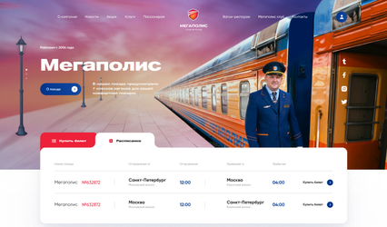

(1) По умолчанию на главной странице выбрана вкладка «Расписание», с отображением информации о доступных поездах. При нажатии на “купить билет” Клиент переходит на вкладку «Купить билет» (1’)

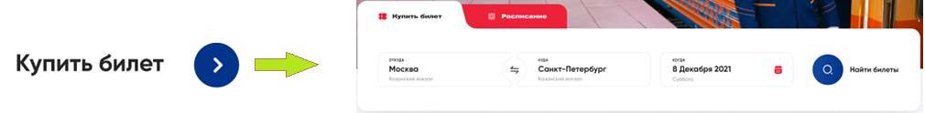

(1’) Клиент нажимает на вкладку «Купить билет». После нажатия становится активной вкладка «Купить билет».

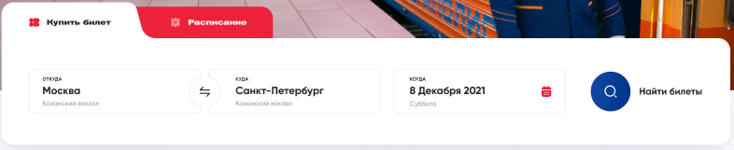

(2) В поле «откуда» активной вкладки Клиент посредством клавиатуры вводит название станции отправления. Система генерирует подсказки для клиента с доступными станциями для отправления.

(3) В поле «куда» активной вкладки Клиент посредством клавиатуры вводит название станции назначения. Система генерирует подсказки для клиента с доступными станциями для назначения.

(4) При нажатии на стрелочки между полями “откуда” и “куда” система автоматически меняет направления следования на противоположные.

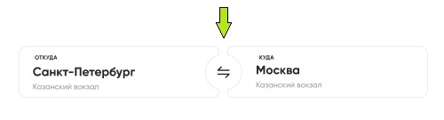

(5) В поле «когда» Клиент вводит дату отправления в формате «дд.мм.гггг», либо выбирает дату путем нажатия на необходимую дату в календаре. (При нажатии на поле Система открывает календарь, где Клиент может выбрать нужную дату на календаре.)

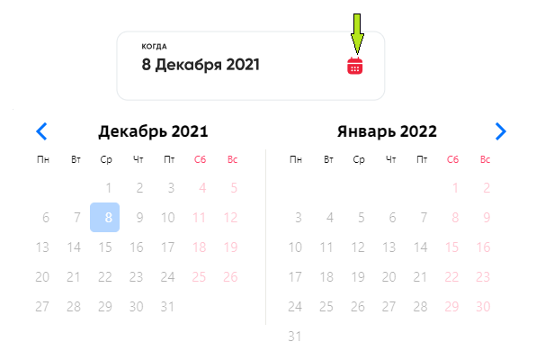

(6) После заполнения всех полей Клиент нажимает на “Найти билеты”активной кладки. Система перенаправляет клиента на страницу «Система продаж. Выбор поезда» (7). (Примечание: если Клиент не авторизирован в системе, система предлагает ему авторизоваться см. пункт «Авторизация в системе»)

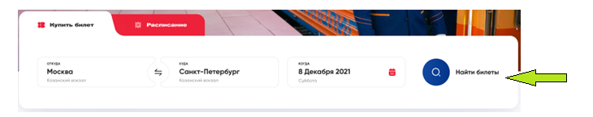

**Страница «Система продаж. Выбор поезда»**

(7) Клиент попадает на страницу «Система продаж. Выбор поезда».

Страница «Система продаж. Выбор поезда» содержит форму, содержащую данные о станциях и дате отправления, слайдер для быстрого выбора даты отправления, выпадающий список, содержащий сведения о доступных поездах на выбранную дату отправления.

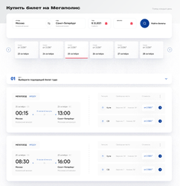

(8) Клиент заполняет форму, указывая в полях для ввода станции отправления, станции назначения, даты отправления аналогично пунктам (2)(3)(4)(5).

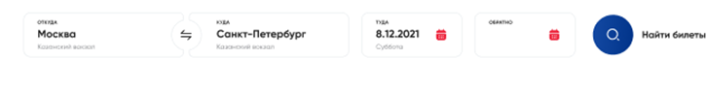

(8’) Клиент вводит дату в опциональное поле «обратно».

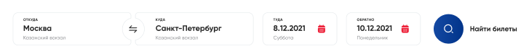

(9) Клиент нажимает на кнопку найти билеты.

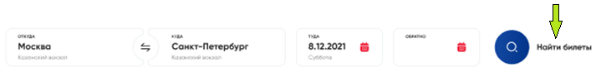

Система на текущей странице отображает доступные поезда на выбранную дату отправления.

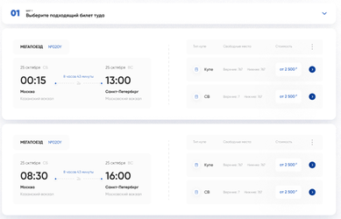

(9’) При выборе Клиентом даты в поле «обратно» (8’). Система дополнительно отображает доступные поезда на дату оправления «обратно».

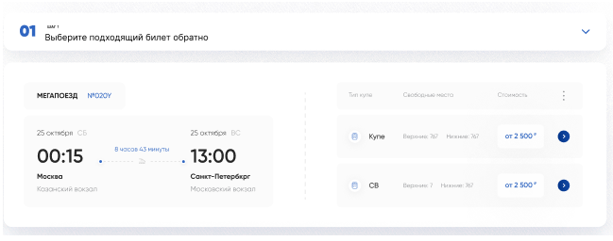

(10) Клиент выбирает подходящий ему поезд и нажимает на кнопку “Переход” для перехода на страницу выбора вагона.

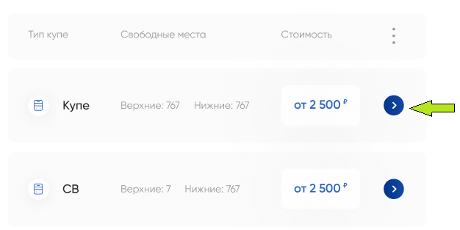

Система перенаправляет Клиента на страницу «Система продаж. Выбор вагона.» (11)

**Страница «Система продаж. Выбор вагона»**

(11) Клиент попадает на страницу «Система продаж. Выбор вагона»

Страница «Система продаж. Выбор вагона» содержит форму для выбора типа вагона (купе/св) и места в выбранном вагоне.

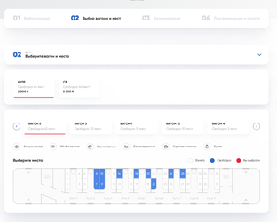

(12) Клиент выбирает тип вагона «КУПЕ». Система выдает Клиенту список доступных вагонов выбранной категории в виде слайдера. Ниже система отрисовывает структуру вагона с доступными местами и услугами в вагоне выбранной категории.

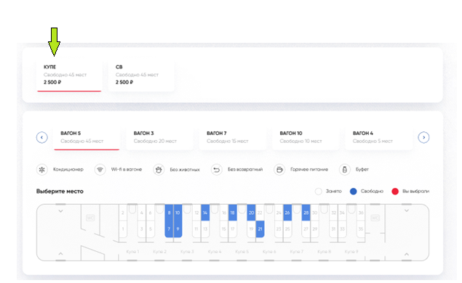

(12’) Клиент выбирает типа вагона «СВ». Система выдает Клиенту список доступных вагонов выбранной категории в виде слайдера. Ниже система отрисовывает структуру вагона с доступными местами и услугами в вагоне выбранной категории.

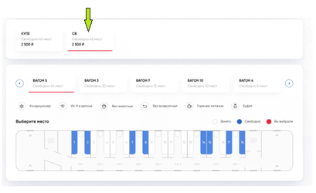

(13) Клиент выбирает номер вагона.



(14) Клиент выбирает доступные для продажи места.

Система показывает доступные для продажи места синим цветом. После выбора конкретного места Клиентом, место отображается красным цветом. Проданные места отображаются серым цветом и не доступны для выбора. Для конкретного вагона отображаются доступные услуги в вагоне. (примечание: за одну покупку Клиент может выбрать не более 4х мест для оплаты). После выбора мест доступна кнопка «К пассажирам»

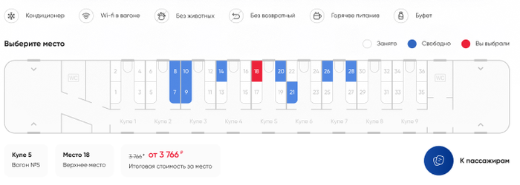

(15) Клиент после выбора доступного места в вагоне нажимает на кнопку “К пассажирам”

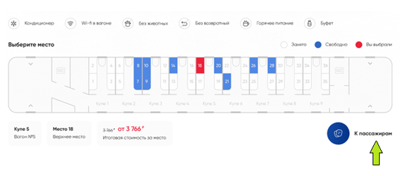

Система перенаправляет Клиента на страницу «Система продаж. Бронирование билета» (16).

**Страница «Система продаж. Бронирование билета»**

(16) Клиент попадает на страницу «Система продаж. Бронирование билета».

Страница «Система продаж. Бронирование билета» содержит форму для заполнения данных о пассажирах.

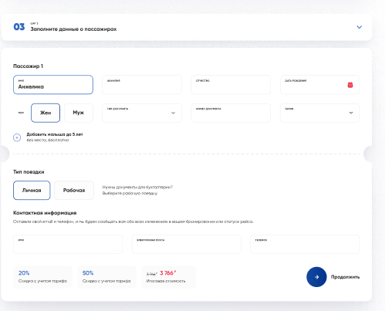

(17) Клиент заполняет форму данных о пассажире.

Форма содержит следующие поля: «Имя»*, «Фамилия»*, «Отчество», «Дата рождения»*, переключатель с выбором «пол»* (м/ж), выпадающий список «тип документа»* в котором Клиент выбирает имеющийся документ, подтверждающий личность, поле для ввода «номера документа»*, выпадающий список с доступными тарифами (клиент выбирает доступный ему тариф).

Поля отмеченные * обязательные для заполнения.

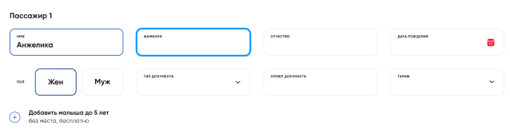

**Примечание.** На каждое одно выбранное место возможно дополнительно одно бесплатное место для малышей до 5 лет

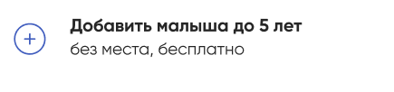

После нажатия система дополнительно отображает форму заполнения данных о малыше

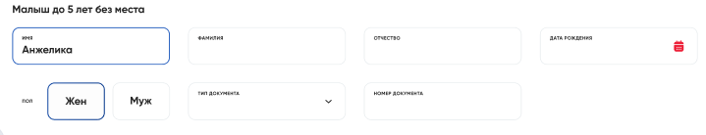

(17’) При выборе более 1-го места в (14) система выдает Клиенту поле для заполнения данных о пассажире 2. (Примечание: за одну покупку можно внести данные максимум для 4х пассажиров).

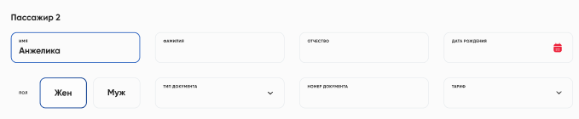

(18) Клиент выбирает тип поездки

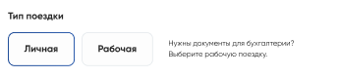

При клике на “Рабочая” система просил ввести Клиента название компании или ИНН.

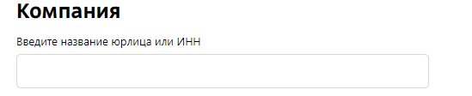

По введенному ИНН или названию юридического лица выписывается документ и отправляется на email компании.

(19) Клиент вводит данные Контактной информации в поля ввода «Имя», «Электронная почта», «Телефон» данные с целью оперативного информирования Клиента обо всех изменениях.

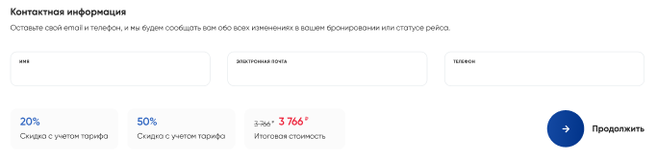

(20) После заполнения всех обязательных полей Клиент видит стоимость билета с учетом выбранного тарифа и нажимает на кнопку “Продолжить”

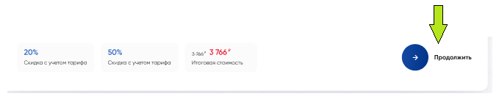

Система перенаправляет Клиента на страницу «Система продаж. Подтверждение введенных данных» (21).

**Страница «Система продаж. Подтверждение введенных данных»**

(21) Клиент попадает на страницу «Система продаж. Подтверждение введенных данных».

Страница «Система продаж. Подтверждение введенных данных» содержит всю информацию о введенных данных Клиентом на ранних этапах.

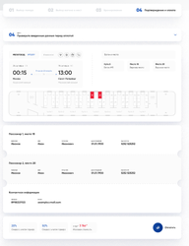

(22) Клиент проверяет корректность введенных данных. При условии корректных данных Клиент нажимает на кнопку “Оплатить”.

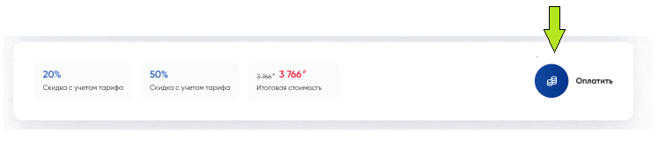

Если Клиент авторизирован, то Система предлагает списать часть стоимости накопленными Клиентом баллами. (Если Клиент списывает часть суммы с баллов, то ему в последствии не начисляются баллы по завершению данной поездки).

Клиент может выбрать опцию «Оплатить всю сумму с банковской карты» для осуществления оплаты полной цены.

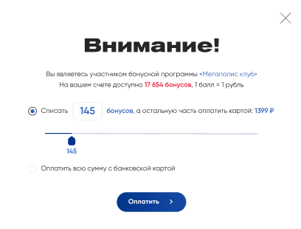

**Примечание:** Если клиент списывает часть суммы с баллов, то ему за текущую покупку по окончании поездки не начисляются баллы.

(22’) Клиент проверяет корректность введенных данных. При условии допущения ошибки или желании изменить введенные данные, Клиент возвращается на этапы описанные ранее.

(23) Клиент делает выбор (списание баллов/оплатить всю сумму) после чего нажимает кнопку «Оплатить»

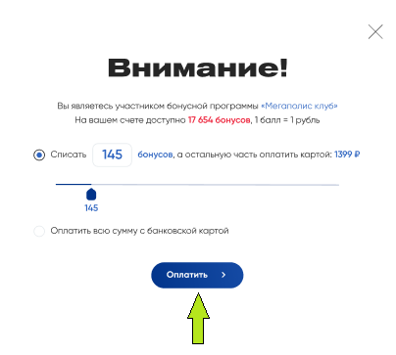

(24) Система перенаправляет клиента на официальную страницу банка эквайера для осуществления процедуры оплаты. Клиент заполняет форму, вводит sms-код, нажимает кнопку “Продолжить”.

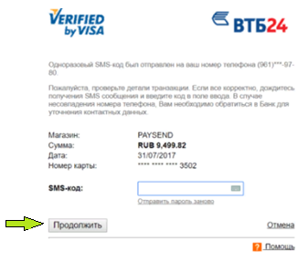

При успешном завершении сеанса Клиент попадает на станицу личного кабинета с активным модальным окном (см. (25)).

(25) После успешного завершения оплаты Клиент попадает на страницу личного кабинета. Система показывает клиенту в модальном окне об успехе выполнения процедуры покупки билета и сообщает о количестве баллов, которые будут начислены по завершению поездки.

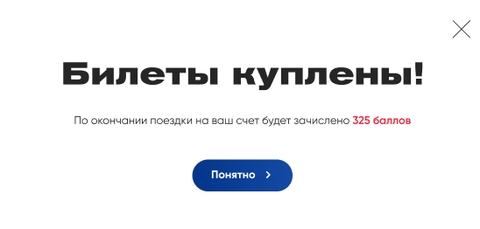

**Примечание.** В случае покупки билета со списанием баллов CRM, то Клиенту не производится начисление баллов (система отображает окно о успешной покупке билета)

## **2. Авторизация Клиента в системе**

**Регистрация нового Клиента в системе**

(0) Система в модальном окне отображает Клиенту форму регистрации в системе.

Форма содержит поля: «Фамилия»*, «Имя»*, «Отчество», «Телефон»*, «Электронная почта»*, «пароль»*, «повторите пароль», [checkbox](https://www.google.by/search?sxsrf=APq-WBsB-IztxRwHTfBEvqg0bU3KsoEGFg:1649251565487&q=checkbox&spell=1&sa=X&ved=2ahUKEwiSntLtxP_2AhWfgv0HHaGVDHkQkeECKAB6BAgBEDs) для выражения согласия с Политикой конфиденциальности, кнопка «Зарегистрироваться». Форма поддерживает вход через социальные сети.

Поля отмеченные * обязательные для заполнения.

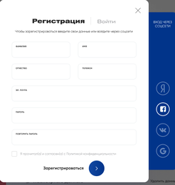

(1) Клиент заполняет поля формы авторизации. Системой предусмотрена валидация полей формы, отвечающая за корректность вводимых данных в поля для ввода.

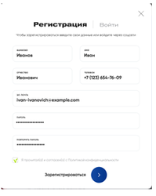

Система проверяет сложность пароля и если она недостаточная, то Клиенту возвращается ошибка “Пароль должен быть не менее 8 символов длиной и содержать цифры”.

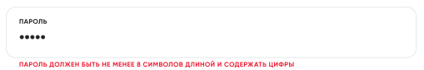

Система сверяет значения введенные в поля «пароль» и «повторите пароль». Если значения не совпадают Система возвращает ошибку «Пароли не совпадают»

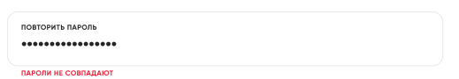

(2) Клиент нажимает кнопку “Зарегистрироваться”.

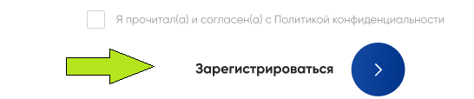

Система при условии валидного заполнения формы отображает клиенту модальное окно об необходимости подтверждения авторизации, направленной по email введенном в поле формы. Клиенту приходит письмо на почту для подтверждения (если письмо не пришло Клиенту, то Клиент нажимает на “отправить повторно” модального окна)

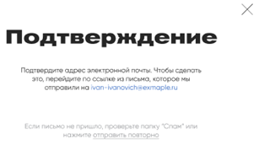

(2’) В случае если клиент указал уже существующий в базе email система возвращает в форму запись о существовании клиента с таким email.

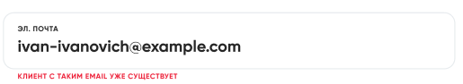

Если Клиент с данным email уже зарегистрирован, но не подтвержден в системе, то отображается ошибка “Вам было повторно отправлено письмо. Требуется подтверждение email”.

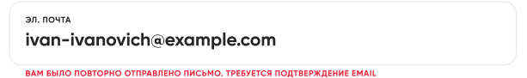

(3) Клиент открывает письмо, отправленное системой на email и заканчивает регистрацию.

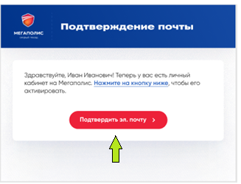

(3’) Если Клиент уже подтвержден, то возвращается ошибка “Регистрация уже подтверждена. Авторизуйтесь в системе”, после чего Клиенту открывается окно авторизации. По нажатию на кнопку открывается окно браузера с «Вход Клиента в Систему» где клиенту предлагается ввести логин и пароль.

**Вход Клиента в систему**

(0) Система в модальном окне отображает Клиенту форму входа в систему.

Форма содержит поля: Электронная почта»*, «пароль»*, ссылку «забыли пароль», копка «Войти в личный кабинет». Форма поддерживает вход через социальные сети.

Поля отмеченные * обязательные для заполнения.

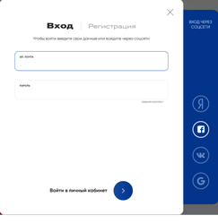

(1) Клиент вводит данные в соответствующие поля формы входа в Систему.

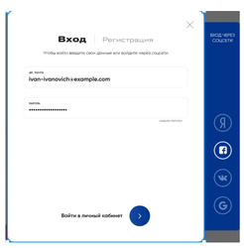

(2) Клиент нажимает на “Войти в личный кабинет”.

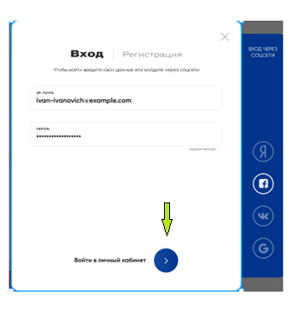

В случае если в базе существует пользователь с таким email и паролем Система перенаправляет Клиента в личный кабинет.

(2’) В случае отсутствия в базе пользователя с таким email, либо пароль введен неверно, то Система возвращает сообщение «Введен неверный логин или пароль».

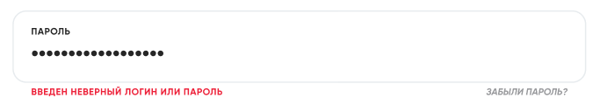

Если Клиент вводит неверный пароль несколько раз подряд, то Клиент на время переходит в блокированное состояние. Система возвращает сообщение «Пользователь временно заблокирован. Попробуйте позднее.»

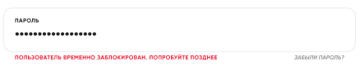

**Альтернативный сценарий: Забыл Пароль**  
(0) Клиент нажимает на ссылку “забыли пароль?”.

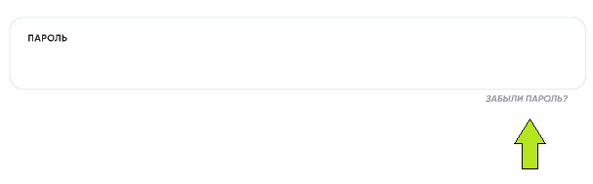

Система в модальном окне отображает форму ввода email для сброса пароля.

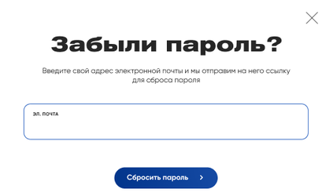

(1) Клиент вводит email и нажимает на кнопку “Сбросить пароль”.

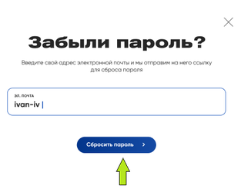

(2) Система отправляют Клиенту на email уникальную временную ссылку для сброса пароля.

(3) Клиент открывает свое почтовое приложение, находит письмо со сбросом пароля и жмет на кнопку “Изменить пароль”.

(4) Система переводит клиента на форму смены пароля.

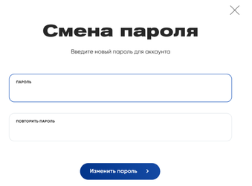

(5) Клиент вбивает новый пароль и подтверждение нового пароля.  
Если введенные пароль и подтверждение пароля не совпадает, то клиенту возвращается ошибка “Пароли не совпадают”.

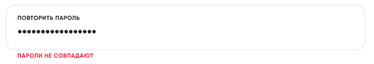

Система проверяет сложность пароля и если она недостаточная, то клиенту возвращается ошибка “Пароль должен быть не менее 8 символов длиной и содержать цифры”

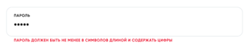

(6) Клиент нажимает кнопку “Изменить пароль” формы.

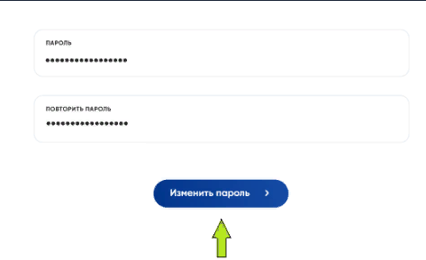

(7) Система сохраняет в базе новый пароль входа для Клиента.

**Альтернативный сценарий: Вход через соцсети**

(0) Клиент нажимает на одну из иконок доступных социальных сетей. Система перенаправляет Клиента на форму авторизации социальной сети.

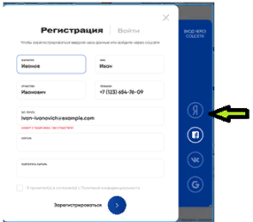

## **3. Навигация по личному кабинету Клиента**

(0) После успешной авторизации Клиент попадает на страницу личного кабинета, где в Системе по умолчанию открыта вкладка «Личные данные».

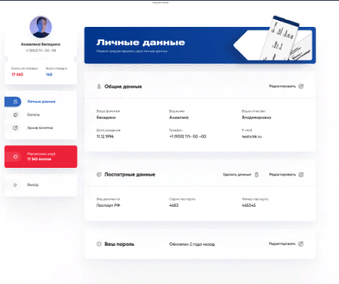

(1) Клиент нажимает на фотографию профиля. Система предоставляет доступ к загрузке фотографии с локального хранилища. После загрузки происходит обновление фотографии профиля в Системе.

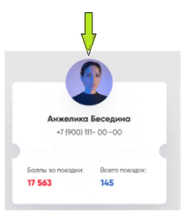

(2) Клиент нажимает на вкладку “Личные данные” боковой навигации.

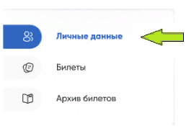

(3) Система отображает Клиенту сведения о личных данных.

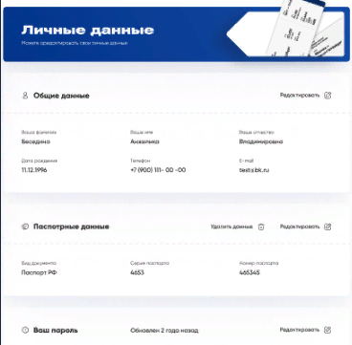

(4) Клиент нажимает кнопку “Редактировать” окна “Общие данные”.

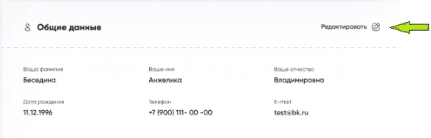

(5) Система делает поля окна «общие данные» редактируемыми (исключение E-mail, так как он выступает в качестве логина (уникального идентификатора) Клиента). Клиент заполняет форму новыми данными и нажимает кнопку “Сохранить”. Система сохраняет обновленные данные.

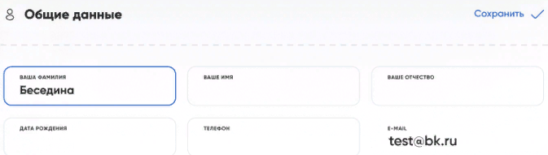

(6) Клиент нажимает кнопку “редактировать” окна «Паспортные данные».

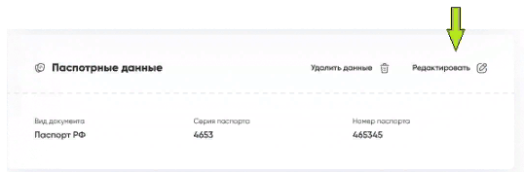

Система делает поля окна «паспортные данные» редактируемыми. Клиент заполняет форму новыми данными и нажимает кнопку “Сохранить”. Система сохраняет обновленные данные.

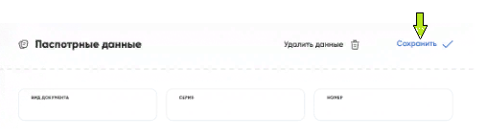

(6’) Клиент нажимает кнопку “Удалить” окна “Паспортные данные”

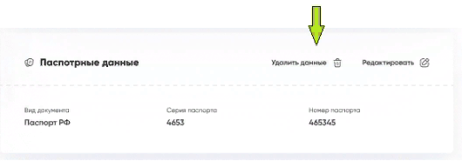

(7) Система возвращает клиенту модальное окно с просьбой подтвердить удаление данных.

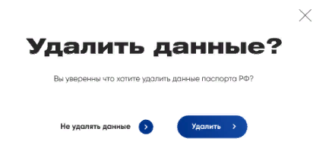

(8) Клиент нажимает на кнопку «Удалить», Система удаляет паспортные данные.

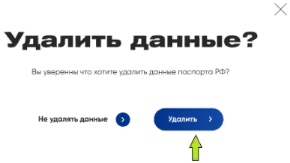

(8') Если клиент нажимает на крестик либо «не удалять данные» система закрывает модальное окно, паспортные данные остаются без изменений.

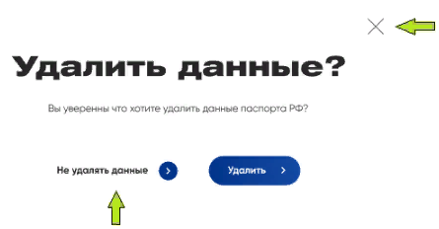

(9) Клиент нажимает кнопку “Редактировать” окна “Ваш пароль”

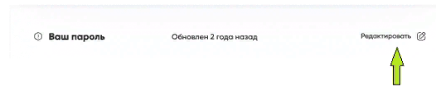

(10) Система возвращает Клиенту форму для смены действующего пароля. Клиент вводит старый пароль, затем новый пароль и подтверждение пароля. Если данные для пароля валидны, то Клиенту доступна кнопка «сохранить». Если данные введены некорректно, о система возвращает соответствующую ошибку. Клиент нажимает кнопку «сохранить» Система сохраняет новый пароль в базе. И отображает информацию о том как давно произведена смена пароля.

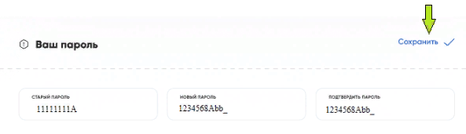

(11) Клиент нажимает на вкладку “билеты” бокового меню.

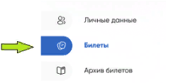

(12) Система отображает Клиенту сведения о приобретенных билетах. В случае наличия купленных билетов Система отображает экран с актуальными билетами.

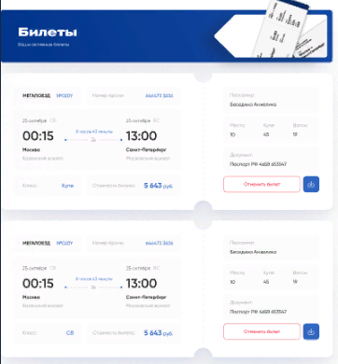

(12’) В случае отсутствия приобретенных билетов Система отображает кнопку для приобретения билета. При нажатии на кнопку «Купить билет» Система направляет Клиента на **Страницу «Система продаж. Выбор поезда».**

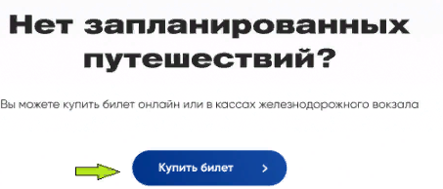

(13) Клиент нажимает на кнопку “Отменить билет”

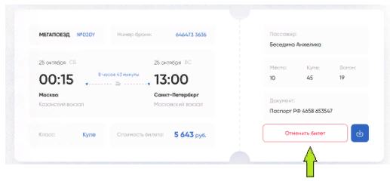

(13) Система возвращает клиенту модальное окно с целью подтверждения отмены билета. Система предлагает ознакомиться с «правилами отмены билета» в виде ссылки, при нажатии на которую Клиент переходит на страницу с информацией. При нажатии на кнопку “Отменить билет” система направляет заявку на возврат купленного билета.

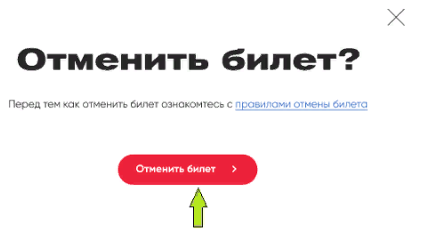

При нажатии на крестик происходит закрытие модального окна без изменений данных в Системе.

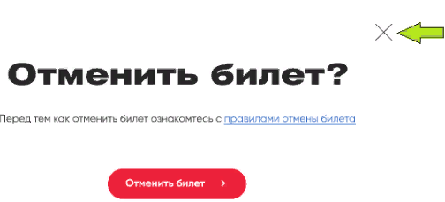

(14) Клиент нажимает кнопку “Скачать билет” окна с актуальными билетами.

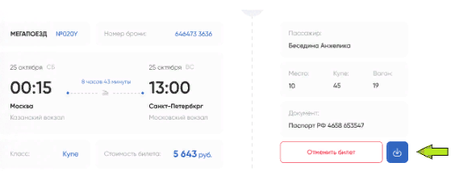

(15) Система возвращает Клиенту файл для скачивания электронного билета в формате PDF.  
(16) Клиент нажимает на вкладку “Архив билетов” бокового меню.

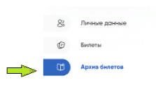

(17) Система отображает Клиенту сведения о ранее купленных билетах, рейсы по которым завершены.

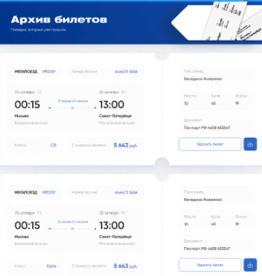

(18) Клиент нажимает на кнопку “Удалить билет”.

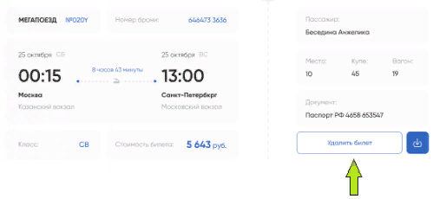

(19) Система удаляет билет из архива билетов.

(20) Клиент нажимает кнопку “Скачать билет” окна с архивными билетами.

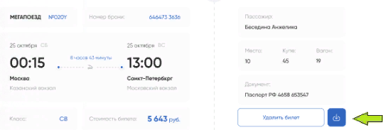

(21) Система возвращает Клиенту файл для скачивания электронного билета в формате PDF.

(22) Клиент нажимает на вкладку “Мегаполис клуб” бокового меню.

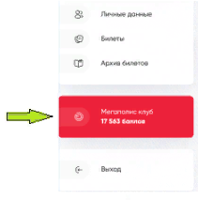

(23) Система отображает Клиенту сведения о баллах лояльности в «Мегаполис клуб».

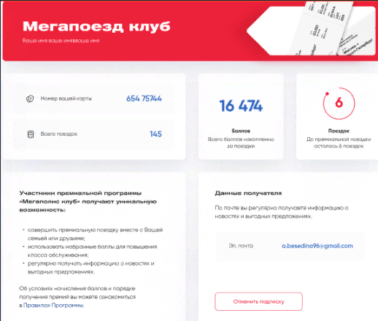

(24) Клиент нажимает на кнопку “отменить подписку” окна «Магапоезд клуб».

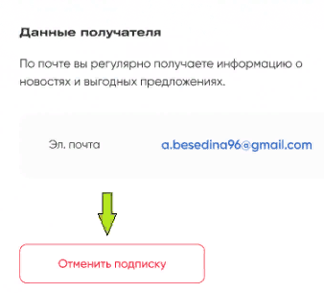

(25) Система возвращает клиенту модальное окно с целью подтверждения отмены подписки и предупреждения о том, что в случае отмены подписки Клиент не сможет оперативно получать актуальные новости. При нажатии на кнопку «отменить подписку» происходит отключение рассылки email сообщений на почту клиента. При нажатии на крестик модальное окно закрывается, данные в Системе остаются без изменений.

(26) Клиент нажимает на кнопку “Выход” бокового меню.

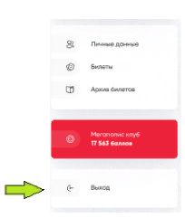

(27) Система возвращает клиенту модальное окно с целью подтверждения Клиентом выхода из личного кабинета.

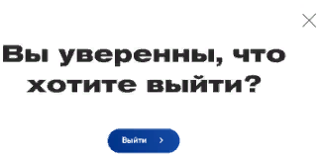

(28) При нажатии Клиентом на “Выйти” система завершает сеанс.

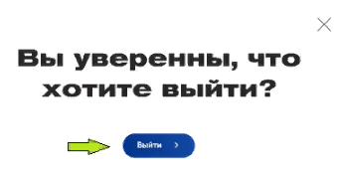

(29) При нажатии Клиентом на крестик происходит закрытие модального окна.

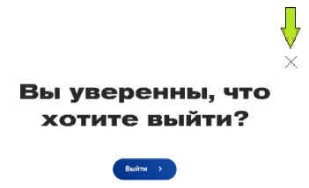

## **4. Навигация по личному кабинету Администратора системы**

(0) После успешной авторизации Администратор попадает на страницу личного кабинета, где в Системе по умолчанию открыта вкладка «Персонал».

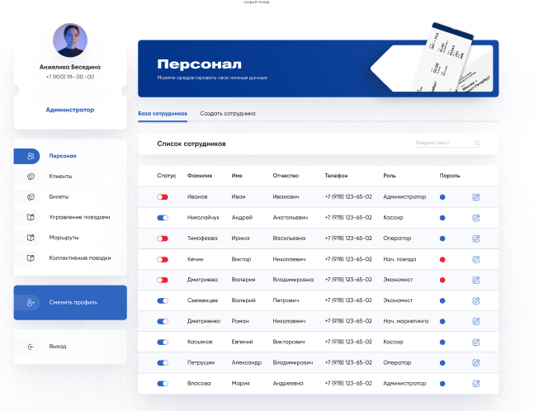

(1) Администратор нажимает на фотографию профиля. Система предоставляет доступ к загрузке фотографии с локального хранилища. После загрузки происходит обновление фотографии профиля в Системе.

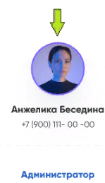

(2) Администратор находится на вкладке “База сотрудников” активного окна “Персонал”.

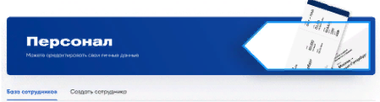

(3) Система отображает список зарегистрированных сотрудников в Системе.

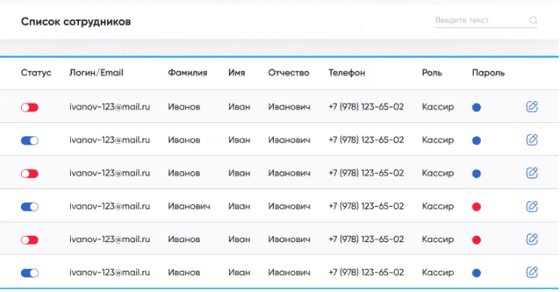

(4) Администратор вводит Фамилию Сотрудника в поле Поиска.

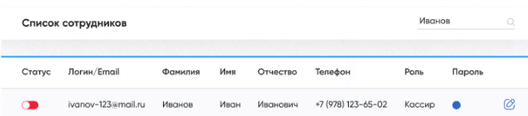

(5) Система выводит Администратору список Сотрудников, удовлетворяющий результатам поиска.

(6) Система отображает Администратору информацию о сотрудниках

* **Статус** отображается в виде радиокнопки:

 Отображает заблокированного Сотрудника в Системе. При нажатии Администратора на радиокнопку происходит разблокировка Сотрудника в Системе.

Отображает активного (разблокированного) Сотрудника в Системе. При нажатии Администратора на радиокнопку происходит блокировка Сотрудника в Системе.

* **Логин/Email** отображается в виде поля с текстовой информацией.
* **Фамилия** отображается в виде поля с текстовой информацией.
* **Имя** отображается в виде поля с текстовой информацией.
* **Отчество** отображается в виде поля с текстовой информацией.
* **Телефон** отображается в виде поля с текстовой информацией.
* **Роль** отображается в виде поля с текстовой информацией.
* **Пароль** отображается в виде индикатора смены пароля:

Индикатор отражает статус “Пароль изменен”.

Индикатор отражает статус “Пароль не изменен”.

(7) Администратор нажимает на кнопку “редактировать Сотрудника”.

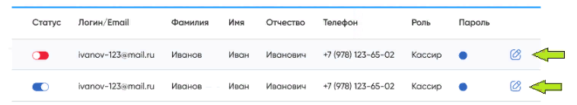

(8) Система возвращает Администратору модальное окно формы редактирования данных Сотрудника.

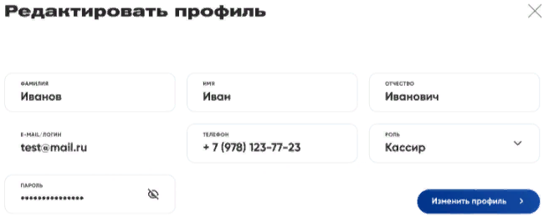

Форма данных содержит поля:

* **Фамилия** текстовое поле.
* **Имя** текстовое поле.
* **Отчество** текстовое поле.
* **Email/логин** текстовое поле (Не является редактируемым, так как он выступает в качестве логина (уникального идентификатора) Сотрудника) Поле заполняется один раз на этапе “Создать сотрудника” (10).
* **Телефон** текстовое поле.
* **Роль** выпадающий список с доступными ролями в системе.
* **Пароль** текстовое поле

При нажатии на кнопку Система отображает пароль в виде текста.

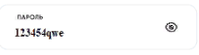

При нажатии на кнопку Система отображает пароль в виде точек.

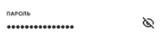

(9) После заполнения полей формы редактирования данных Администратор нажимает на кнопку “Изменить профиль”. Система сохраняет внесенные изменения профиля Сотрудника.

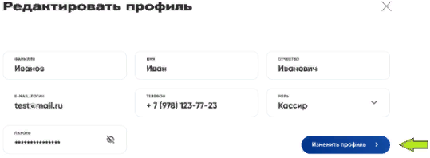

(9') Администратор нажимает на крестик. Система закрывает модальное окно формы редактирования данных Сотрудника без сохранения изменений.

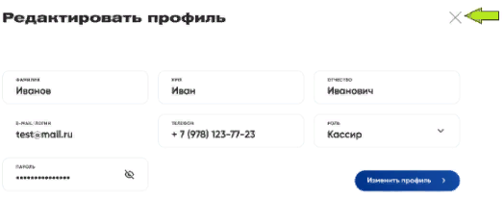

(10) Администратор переходит на вкладку “Создать сотрудника”

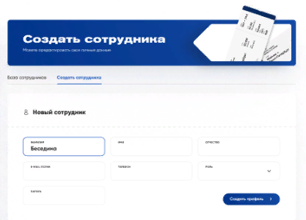

(11) Система отображает форму создания нового профиля Сотрудника в Системе.

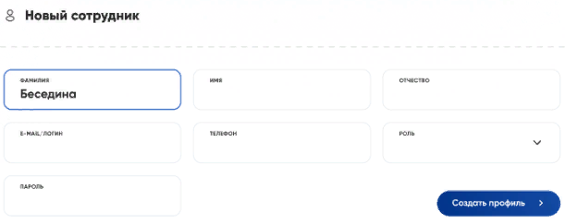

Форма данных содержит поля:

* **Фамилия** текстовое поле.
* **Имя** текстовое поле.
* **Отчество** текстовое поле.
* **Email/логин** текстовое поле(Внимание: Email выступает в качестве логина (уникального идентификатора) Сотрудника, после нажатия кнопки “Создать профиль” Система не позволяет изменять данное поле.
* **Телефон** текстовое поле.
* **Роль** выпадающий список с доступными ролями в системе.
* **Пароль** текстовое поле

(12) Администратор заполняет поля формы и нажимает на кнопку “Создать профиль”

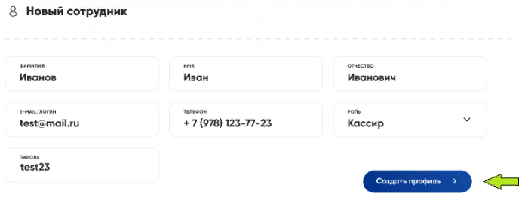

(13) Система для завершения регистрации в Системе оправляет письмо Сотруднику на указанный в форме E-mail и возвращает Администратору сообщение в модальном окне о создании профиля.

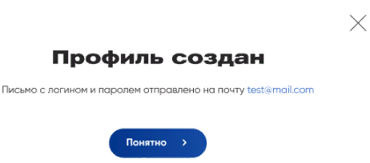

(14) Администратор нажимает на кнопку “Понятно”, либо на крестик для закрытия сообщения в модальном окне. Система закрывает модальное окно.

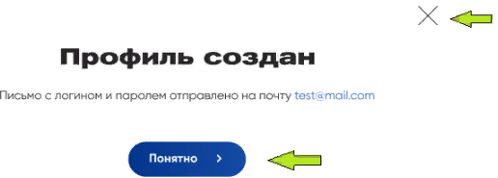

(15) Администратор переходит на вкладку “Клиенты” бокового меню личного кабинета.

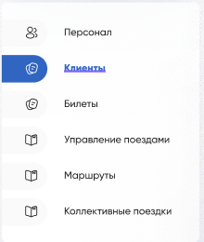

(16) Система отображает Администратору окно “Клиенты” со списком всех зарегистрированных Клиентов в Системе.

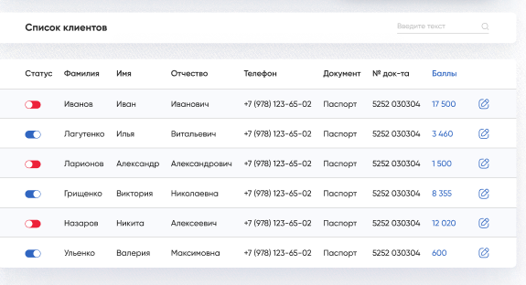

(17) Администратор вводит Фамилию (или любые другие данные) Клиента в поле Поиска.

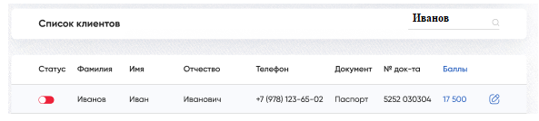

(18) Система выводит Администратору список Клиентов, удовлетворяющий результатам поиска.

Система отображает Администратору информацию о Клиентах:

* **Статус** отображается в виде радиокнопки:

 Отображает заблокированного Клиента в Системе. При нажатии Администратора на радиокнопку происходит разблокировка Клиента в Системе.

Отображает активного (разблокированного) Клиента в Системе. При нажатии Администратора на радиокнопку происходит блокировка Клиента в Системе.

* **Фамилия** отображается в виде поля с текстовой информацией.
* **Имя** отображается в виде поля с текстовой информацией.
* **Отчество** отображается в виде поля с текстовой информацией.
* **Логин/Email** отображается в виде поля с текстовой информацией.
* **Телефон** отображается в виде поля с текстовой информацией.
* **Документ** отображается в виде поля с текстовой информацией.
* **№ документа** отображается в виде поля с текстовой информацией.

(19) Администратор нажимает на кнопку “редактировать Клиента”.

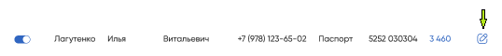

(20) Система возвращает Администратору модальное окно формы редактирования данных Клиента.

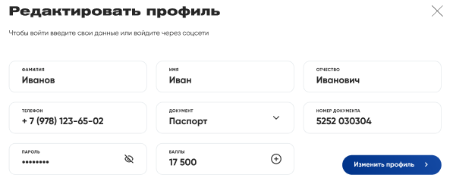

Форма данных содержит поля:

* **Фамилия** текстовое поле.
* **Имя** текстовое поле.
* **Отчество** текстовое поле.
* **Телефон** текстовое поле.
* **Документ** выпадающий список с перечнем доступных типов.
* **Номер** документа текстовое поле.
* **Пароль** текстовое поле.
* **Баллы текстовое поле.**

(21) Администратор при необходимости изменяет данные Клиента и нажимает кнопку “Изменить профиль”

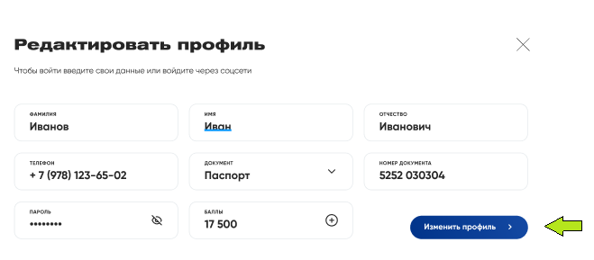

Система сохраняет измененные данные Клиента и отправляет уведомление клиенту на e- mail адрес письмо с уведомлением о изменении данных.

Система позволяет в ручном режиме начислять баллы Клиенту в поле «Баллы».

Администратор нажимает на плюс в поле для ввода «Баллы».

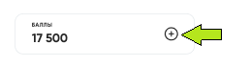

Система отображает дополнительные кнопки «Добавить» и «Списать», а также поле для ввода количество начисляемых или списываемых баллов.

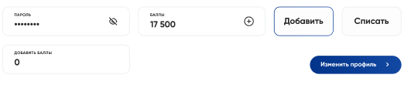

При нажатии кнопки «Добавить» количество введенных баллов в дополнительное поле для ввода прибавляется к общему количеству баллов. При нажатии кнопки «Списать» списывается из общего количества баллов количество баллов введенных в дополнительное поле для ввода баллов.

(21') Администратор нажимает на крестик формы редактирования профиля Клиента.

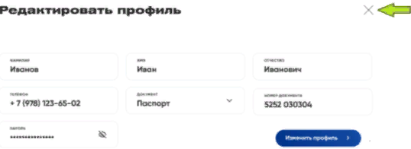

Система закрывает форму редактирования профиля Клиента без сохранения изменений.

(22) Администратор нажимает на вкладку «Билеты» бокового меню.

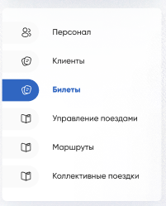

(23) Система отображает окно «Билеты» с двумя доступными вкладками «Купленные» и «Забронированные».

(24) Администратор находится на вкладке «Купленные билеты». Система отображает список с приобретенными билетами в системе с возможностью поиска по номеру билета, либо другим параметрам.

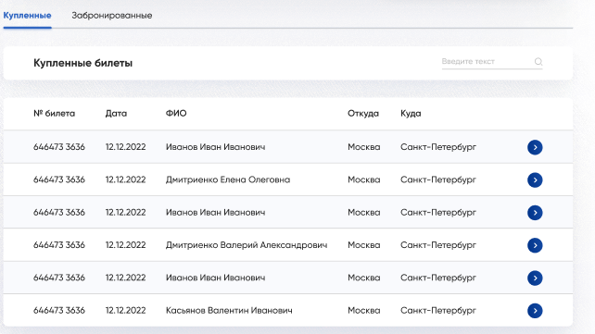

(25) Администратор вбивает в строку поиска номер билета, либо информацию о пассажире, система выдает результат согласно запросу на поиск.

Администратор нажимает на кнопку «продолжить»

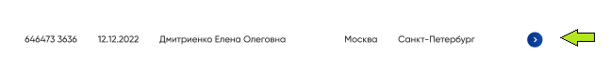

(26) Система отображает окно информации о билете.

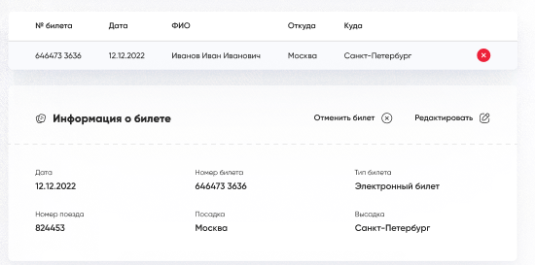

Также доступна информация о пассажире на которого оформлен билет.

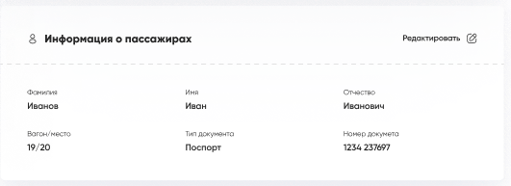

(27) Администратор нажимает на кнопку «отменить билет»

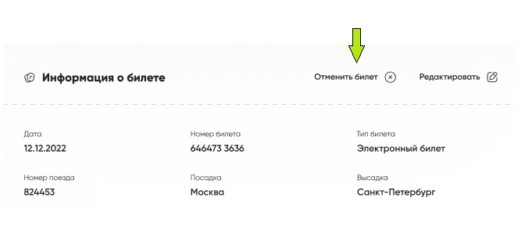

Система осуществляет возврат билета.

(28) Администратор нажимает на кнопку «редактировать»

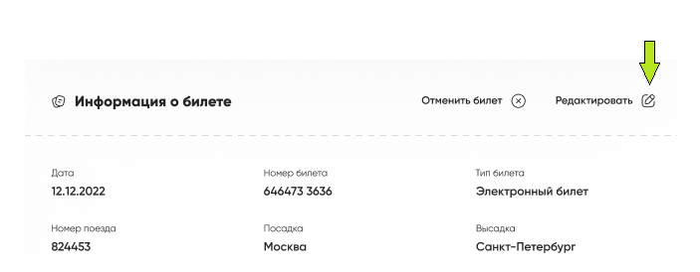

Система позволяет редактировать данные приобретенного билета.

(29) Администратор нажимает на кнопку «редактировать» окна информации о пассажирах.

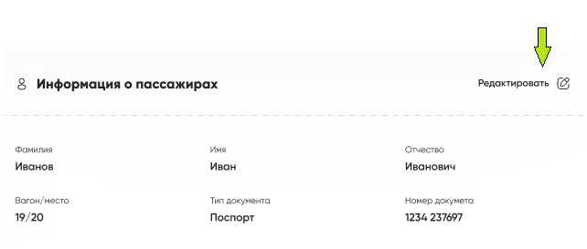

Система позволяет редактировать данные о пассажире.

(30) Администратор нажимает на вкладку «забронированные» окна «Билеты». Система отображает список забронированных билетов.

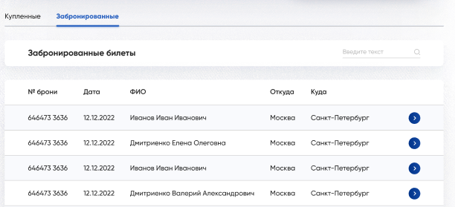

В системе предусмотрен поиск по номеру забронированного билета, либо данных пассажира на которого произведена бронь билета.

(31) Администратор вбивает в строку поиска номер забронированного билета, либо информацию о пассажире, система выдает результат согласно запросу на поиск. Администратор нажимает на кнопку «продолжить»

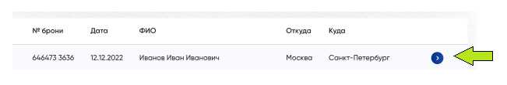

(32) Система отображает окно информации о забронированном билете.



Также доступна информация о пассажире на которого оформлена бронь билет.



(33) Администратор нажимает на кнопку «отменить билет»



Система отменяет текущую бронь.

(34) Администратор нажимает на кнопку «редактировать».



Система позволяет редактировать данные забронированного билета.

(35) Администратор нажимает на вкладку “Управление поездами” бокового меню.

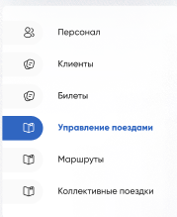

Система отображает окно с тремя вкладками «поезда», «вагоны», «тарифы»

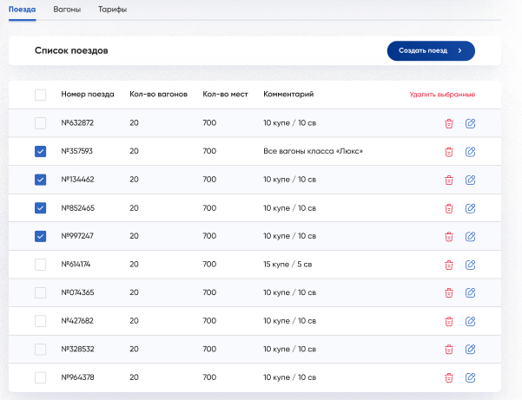

(36) Администратор нажимает на вкладку «поезда». Система отображает Администратору список доступных поездов в Системе.

(37) Администратор выбирает из предложенного списка поезда.

Каждый поезд в системе содержит: Номер поезда; Количество вагонов; Количество мест; Комментарий.

Для группового выбора поездов Администратор нажимает на Checkbox для каждого конкретного поезда, после чего становится доступна кнопка “Удалить выбранные”

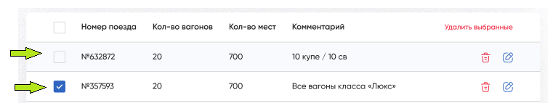

* Поезд не выбран

 Поезд выбран

(38) Администратор нажимает на кнопку “Удалить”.

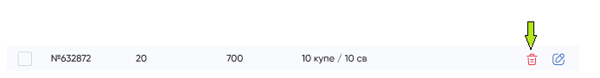

Система возвращает модальное окно с целью подтверждения удаления выбранного поезда.

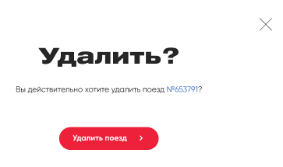

При нажатии «Удалить поезд» Система удаляет поезд из списка доступных поездов. При нажатии на крестик вверху модального окна Система закрывает окно без изменения данных о поездах.

(39) Администратор нажимает на кнопку “Редактировать”. Система возвращает модальное окно редактирования поезда. (Форма редактирования аналогична форме создания поезда см. пункт (41)

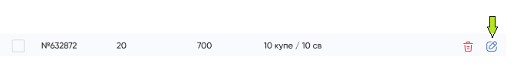

(40) Администратор нажимает на кнопку “Создать поезд”.

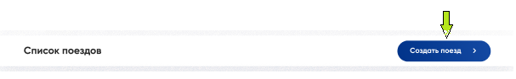

(41) Система возвращает модальное окно создания поезда.

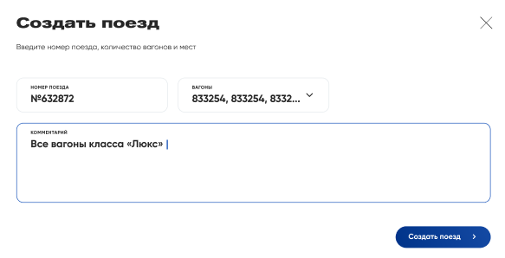

Модальное окно содержит поля:

* **Номер поезда** текстовое поле
* **Вагоны** выпадающий список из доступных вагонов
* **Комментарий** текстовое поле.

(42) Администратор заполняет все поля формы и нажимает кнопку «Создать поезд». Система сохраняет новый поезд и отображает его в списке доступных поездов.

(42’) Администратор нажимает на крестик вверху модального окна. Система закрывает модальное окно без сохранения результата.

(43) Администратор нажимает на вкладку «Вагоны». Система отображает список доступных вагонов в системе.

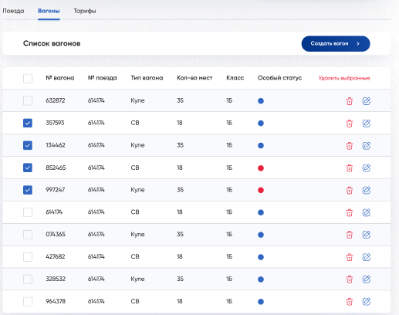

Список состоит из вагонов и содержит следующую информацию: номер вагона, номер поезда к которому относится данный вагон, тип вагона, класс вагона, индикатор особого статуса вагона «Не участвует в продажах АСУ «Экспресс».

(44) Администратор выбирает вагон из приведенного списка и нажимает кнопку «редактировать» либо создает новый вагон, нажимая на кнопку «Создать вагон».

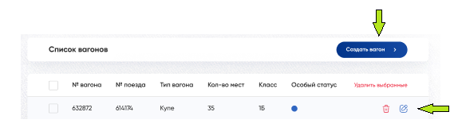

(45) Система возвращает форму создания/редактирования вагона.

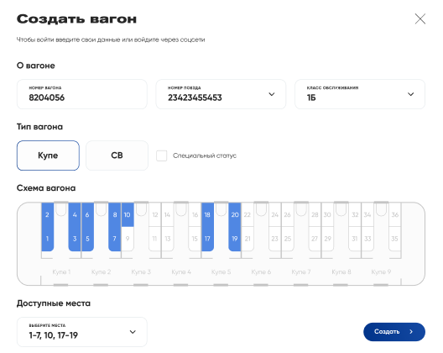

Форма содержит следующие поля:

* **Номер вагона** текстовое поле
* **Номер поезда** выпадающий список
* **Класс вагона** выпадающий список
* **Тип вагона** радиокнопка
* **Специальный статус** checkbox
* **Доступные места** выпадающий список

(46) Администратор заполняет форму создания вагона, выбирает места, которые будут доступны для продажи, указывает специальный статус при необходимости и нажимает на кнопку «Создать». Система создает новый вагон в системе, доступный для добавления его в состав поезда.

(47) Администратор нажимает на вкладку «тарифы»

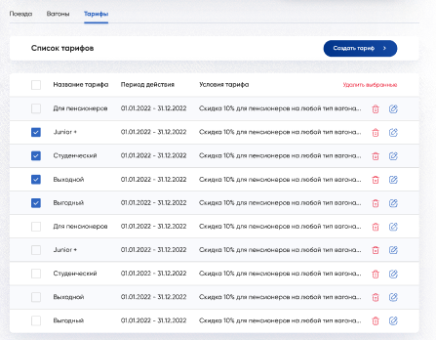

(48) Система отображает Администратору список созданных тарифов в системе.

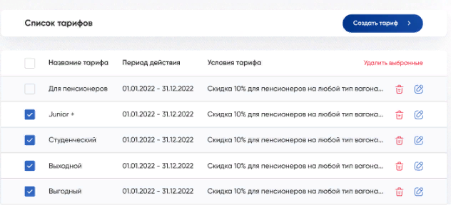

(49) Администратор выбирает из предложенного списка тарифы.

Каждый тариф в системе содержит: Название тарифа; период действия тарифа; Описание условия тарифа.

Для группового выбора тарифов Администратор нажимает на Checkbox для каждого конкретного тарифа, после чего становится доступна кнопка “Удалить выбранные”

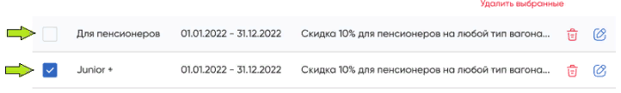

* Тариф не выбран

Тариф выбран

(50) Администратор нажимает на кнопку “Удалить”. Система удаляет выбранный тариф из списка.

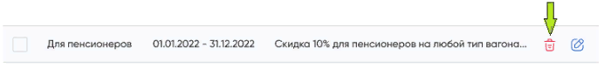

(51) Администратор нажимает на кнопку “Редактировать”. Система возвращает модальное окно редактирования тарифа. (Форма редактирования аналогична форме создания тарифа см. пункт (53))



(52) Администратор нажимает на кнопку “Создать тариф”.

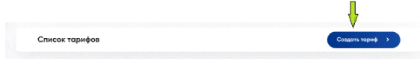

(53) Система возвращает модальное окно создания тарифа.

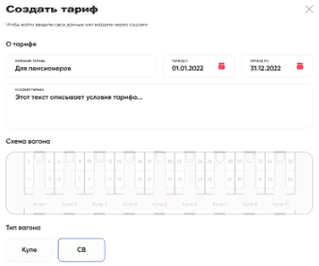

Модальное окно содержит форму для заполнения общей информации о тарифе.

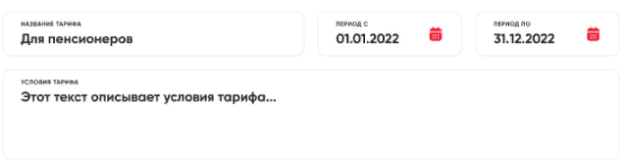

Поля формы:

* **Название тарифа** текстовое поле;
* **Период с** текстовое поле (вводится дата в формате “дд.мм.гггг.”/ либо выбирается из календаря по нажатию);
* **Период по** текстовое поле (вводится дата в формате “дд.мм.гггг.”/ либо выбирается из календаря по нажатию);
* **Условия тарифа** текстовое поле.

Содержит схему вагона. Система отображает схему вагона в зависимости от выбранного типа вагона (СВ/Купе)

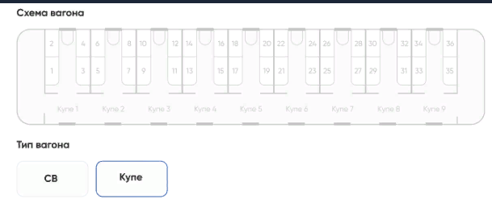

Содержит поля для ввода стоимости билета для каждого конкретного места в вагоне.

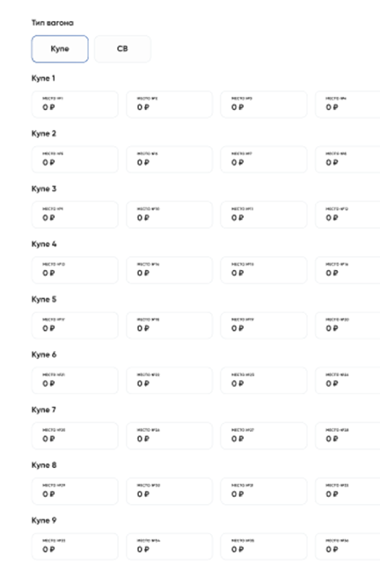

(54) Администратор заполняет поля формы информации о тарифе, заносит в поля мест вагона стоимость билета и нажимает кнопку “Сохранить”.

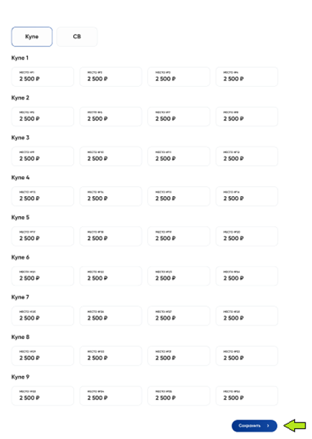

Система сохраняет данные о новом тарифе и отображает его в списке доступных тарифов.

(55) Администратор нажимает на крестик сверху модального окна. Система закрывает модальное окно создания тарифа.

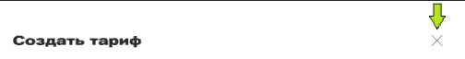

(56) Система позволяет динамически управлять стоимостью билетов благодаря введению коэффициента динамического управления тарифами зависящего от времени до отправления и заполненности поезда.

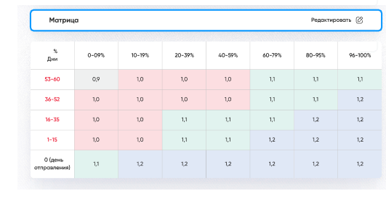

(57) Администратор нажимает на кнопку «редактировать» матрицы. Ячейки матрицы становятся доступными для редактирования.

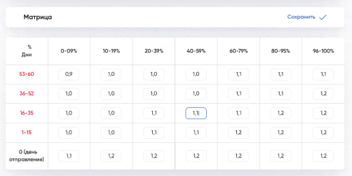

(58) Администратор заполняет поля матрицы коэффициентами и нажимает кнопку «сохранить».

(59) Администратор переходит на вкладку «Маршруты» бокового меню.

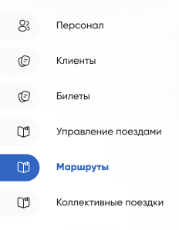

(60) Система отображает окно с доступными маршрутами в системе.

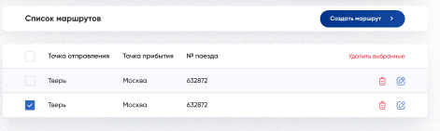

(61) Администратор выбирает маршрут из списка и нажимает кнопку «редактировать» либо создает новый маршрут.

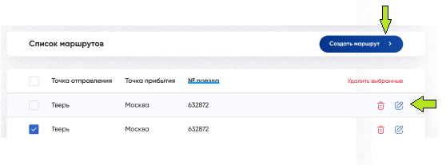

(62) Система открывает форму создания/ редактирования маршрута в системе.

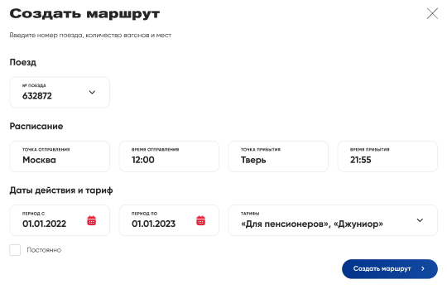

Форма содержит следующие поля:

* **Поезд** выпадающий список из доступных поездов
* **Точка отправления** текстовое поле
* **Время отправления** текстовое поле
* **Точка прибытия** текстовое поле
* **Время прибытия** текстовое поле
* **Даты действия тарифов c/по** (вводится дата в формате “дд.мм.гггг.”/ либо выбирается из календаря по нажатию)
* **Тарифы** выпадающий список из доступных тарифов в системе
* **Постоянно** checkbox

(63) Администратор заполняет поля формы и нажимает кнопку «Создать маршрут»

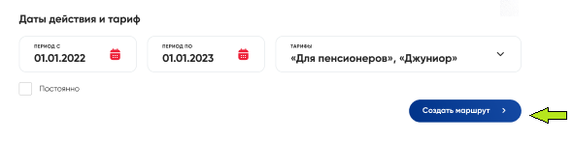

Система создает новый маршрут в системе.

(64) Администратор переходит на вкладку «Коллективные поездки» бокового меню.

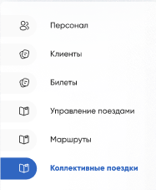

(65) Система отображает окно зарегистрированных коллективных (корпоративных/туристических) в системе, либо позволяет создать новую поездку.

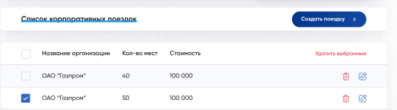

(66) Администратор нажимает кнопку «создать поездку» либо кнопку «редактировать».

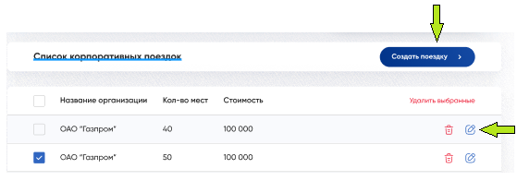

(67) Система открывает форму создания/редактирования коллективной поездкой.

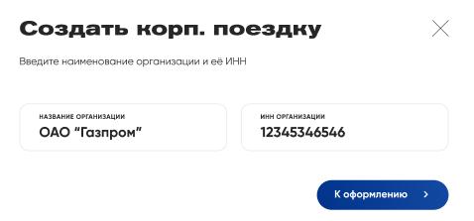

Форма содержит поля:

* **Название организации** текстовое поле
* **Инн организации** текстовое поле

(68) Администратор нажимает кнопку «к оформлению». Система перенаправляет Администратора в окно оформления поездки и массового бронирования билетов.

(69) Администратор заполняет форму аналогичную формы покупки/продажи билета.

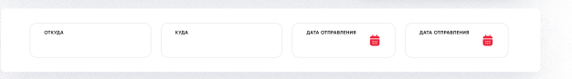

(70) Система отображает список доступных поездов. Администратор выбирает подходящий и нажимает на кнопку «продолжить»

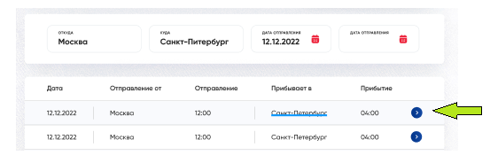

(71) Система перенаправляет Администратора в окно бронирования мест для коллективной поездки.

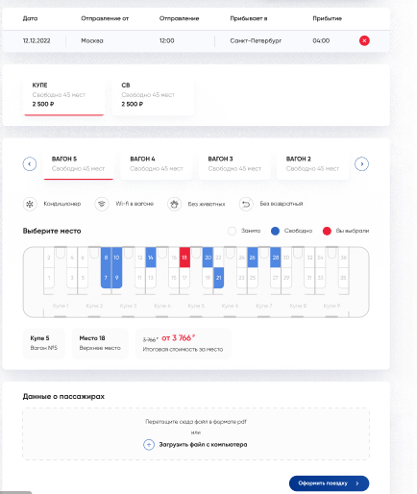

(72) Администратор выбирает вагон/тип вагона, бронирует подходящие места.

В системе предусмотрена загрузка файла, где находятся паспортные данные лиц, участвующих в коллективной поездке. После заполнения формы Администратор нажимает на кнопку «Оформить поездку».

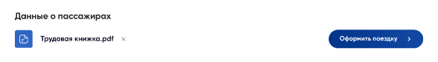

(73) Система регистрирует коллективную поездку, бронирует места, и отображает общую стоимость.

(74) Для отмены коллективной поездки Администратор нажимает на кнопку «удалить»

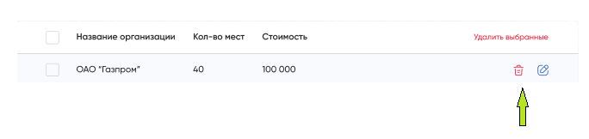

Система удаляет коллективную поездку и возвращает заборонованные места обратно в доступные для продажи.

(75) Администратор нажимает “сменить профиль” бокового меню личного кабинета.

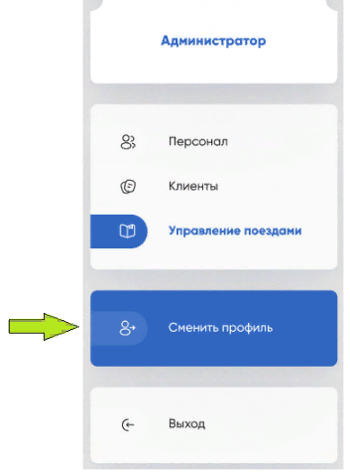

(76) Система возвращает Администратору модальное оно для выбора профиля системы.

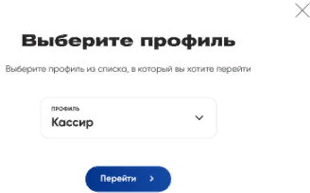

(77) Администратор выбирает требуемый профиль и нажимает кнопку “Перейти”

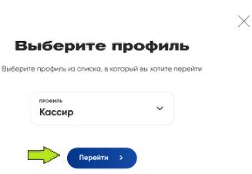

Система перенаправляет Администратора в личный кабинет выбранного профиля с доступным набором пермиссий для выбранного профиля.

(77') Администратор нажимает на крестик модального окна.

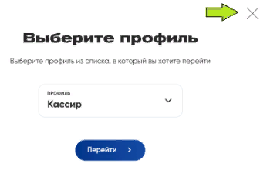

Система возвращает Администратора в текущий профиль.

(78) Администратор нажимает на кнопку “Выход” бокового меню.

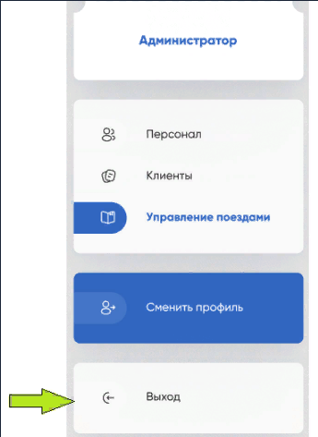

(79) Система возвращает Администратору модальное окно с целью подтверждения Администратором выхода из личного кабинета.

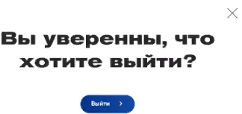

(80) При нажатии Администратором на “Выйти” система завершает сеанс.

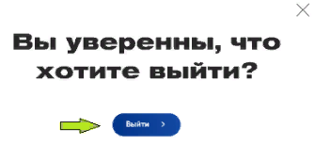

(81) При нажатии Администратором на крестик происходит закрытие модального окна без завершения сеанса в Системе.

## **5. Навигация по личному кабинету Сотрудника в Системе (Кассир)**

(0) После успешной авторизации Кассир попадает на страницу личного кабинета, где в Системе по умолчанию открыта вкладка «Информация о поездах».

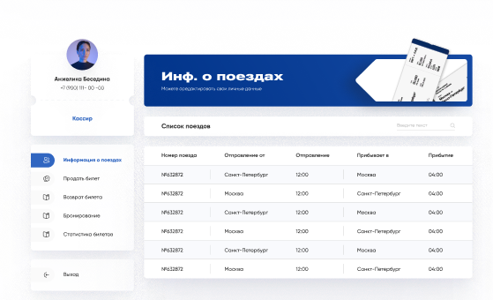

(1) Кассир нажимает на фотографию профиля. Система предоставляет доступ к загрузке фотографии с локального хранилища. После загрузки происходит обновление фотографии профиля в Системе.

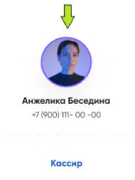

(2) Кассир находится на вкладке “Информация о поездах”.

Система отображает список доступных поездов с расписанием отправления и прибытия.

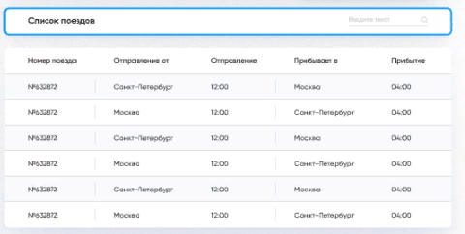

(3) Кассир вводит в поле для поиска номер поезда. Система отображает Кассиру список поездов, удовлетворяющий результату поиска.

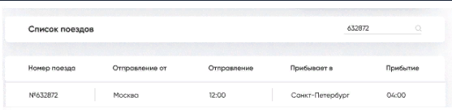

(4) Кассир нажимает на поезд из списка поездов. Система отображает Кассиру информацию о наличии свободных мест в поезде.

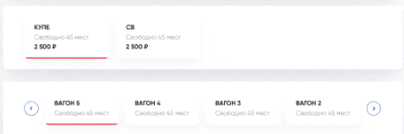

(5) Кассир выбирает вагон и система перенаправляет его во вкладку продажа билетов для выбранного вагона.

(6) Кассир нажимает на вкладку бокового меню «Продать билет»

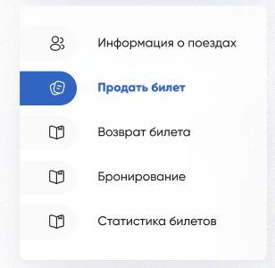

Система отображает окно продажи билетов.

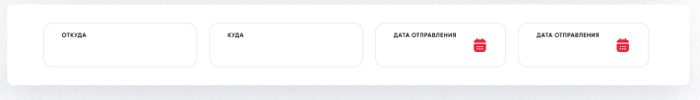

Окно продажи билетов содержит форму с полями:

* **Откуда** текстовое поле
* **Куда** текстовое поле
* **Дата отправления 1** текстовое поле (формат даты «дд.мм.гггг».) либо выбор из выпадающего календаря по нажатию
* **Дата отправления 2** текстовое поле (формат даты «дд.мм.гггг.») либо выбор из выпадающего календаря по нажатию. (Заполняется при условии если Клиенту необходим билет обратно)

(7) Кассир заполняет поля формы. Система отображает список подходящих поездов

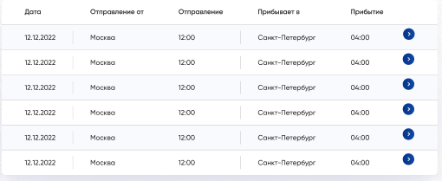

(8) Кассир выбирает подходящий поезд и нажимает на стрелочку

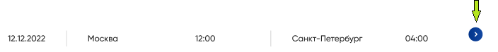

(9) Система перенаправляет Кассира в окно продажи билета

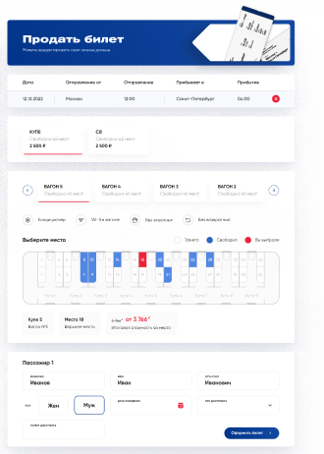

(10) Кассир выбирает требуемый тип вагона (Купе/СВ)

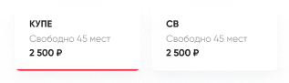

Система в зависимости от выбора типа отображает структуру вагона.

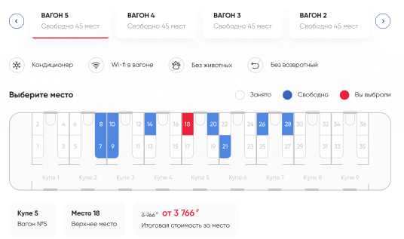

(11) Кассир выбирает требуемый вагон, выбирает количество мест.

(12) Кассир заполняет информацию о пассажире (пассажирах при выборе более одного места).

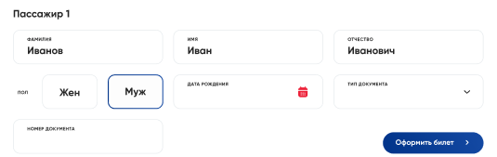

Форма информации о пассажире содержит:

* **Фамиля** текстовое поле
* **Имя** текстовое поле
* **Отчество** текстовое поле (является опциональным)
* **Пол** радиокнопка
* **Дата рождения** текстовое поле (формат даты «дд.мм.гггг.») либо выбор из выпадающего календаря по нажатию
* **Тип документа** выпадающий список с доступными документами
* **Номер документа** текстовое поле

(13) Кассир заполняет поля формы и нажимает на кнопку «оформить билет»

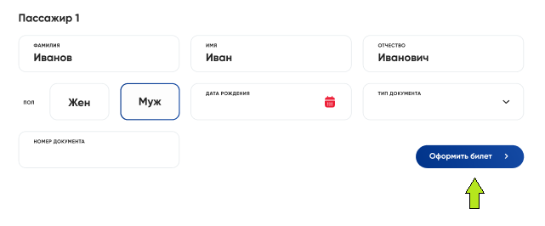

(14) Система отображает оформленный билет

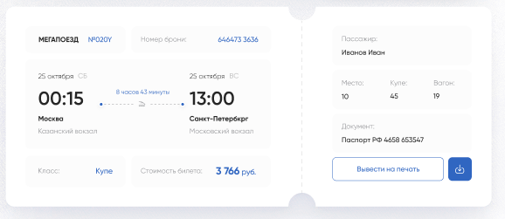

(15) Кассир нажимает кнопку «Вывести на печать». Система выводит билет в печатном виде на формате а4.

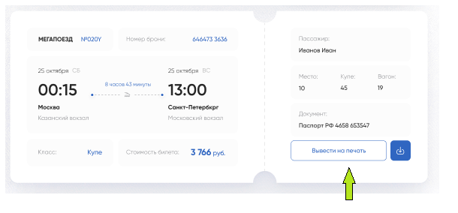

(15’) Кассир нажимает на кнопку «Скачать». Система скачивает электронный билет в виде PDF файла.

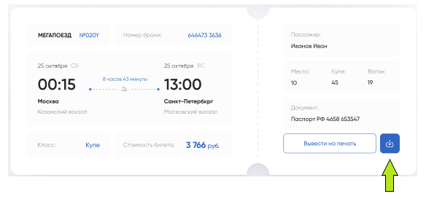

(16) Кассир нажимает на вкладку «Возврат билета» бокового меню личного кабинета.

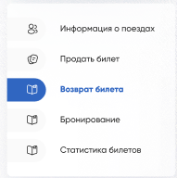

(17) Система отображает список всех купленных билетов в Системе (Клиентом, либо через кассу)

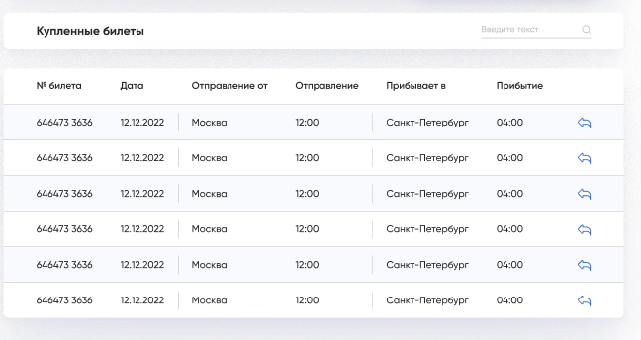

(18) Кассир находит нужный билет занося в поле для поиска информацию о билете. Система отображает в списке билет согласно результату поиска.

(19) Кассир нажимает на кнопку «Вернуть»

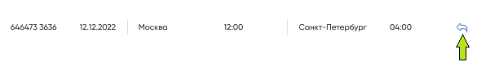

Система отправляет заявку на возврат билета

(20) Кассир нажимает на вкладку «Бронирование» бокового меню личного кабинета.

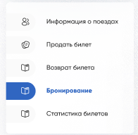

(21) Система отображает список забронированных билетов во вкладке «Забронированные»

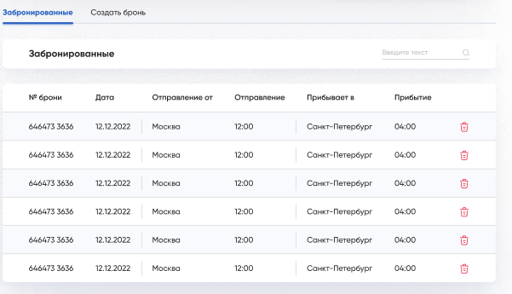

(22) Кассир для снятия брони нажимает на кнопку «Удалить». Система снимает бронь с билета и добавляет ранее забронированное место в доступные для продажи.

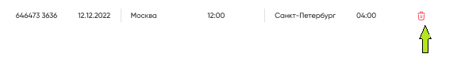

(23) Кассир нажимает на вкладку «Создать бронь». Система отображает окно бронирования билета.

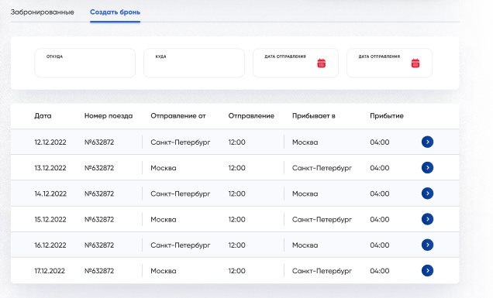

Окно бронирования билета содержит:

* Форму поиска поезда
* Список доступных поездов согласно введенным в форму поиска поезда данным

(24) Кассир заполняет форму, выбирает походящий поезд и нажимает на кнопку «перейти»

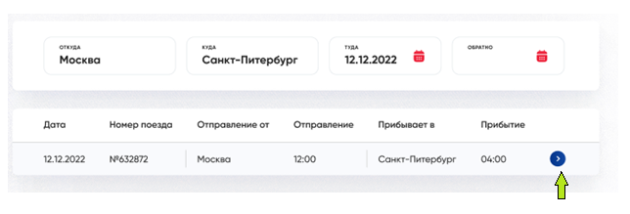

(25) Система направляет Кассира в окно выбора вагона и места.

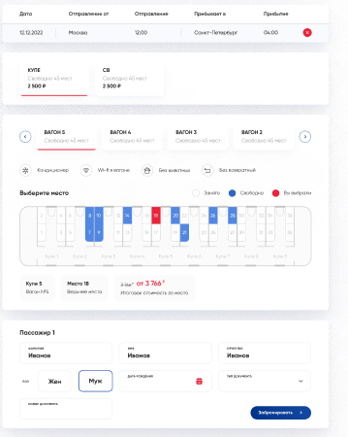

(25) Кассир заполняет форму, аналогично форме продажи билета (см. пункты 10-12 данного раздела)

(26) Кассир нажимает на кнопку «Забронировать»

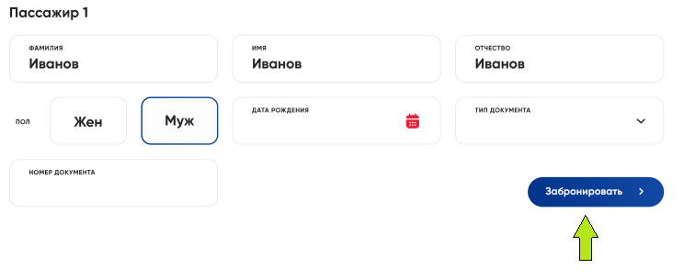

(27) Система требует ввести срок бронирования, по истечении которого бронирование автоматически снимается и билет снова становится доступным для продажи. В системе также предусмотрено бессрочное бронирование.

(28) Кассир нажимает на вкладку «Статистика билетов» бокового меню личного кабинета.

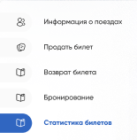

(29) Система отображает окно статистики проданных билетов.

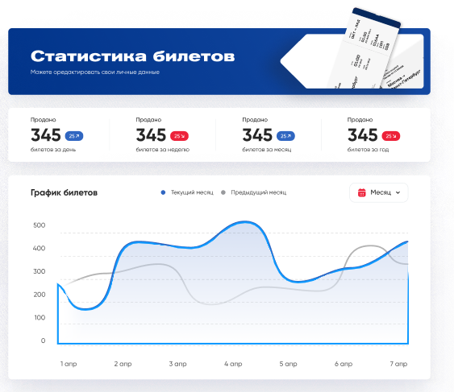

Данное окно содержит информацию:

* Количество билетов, проданных за день
* Количество билетов, проданных за неделю
* Количество билетов проданных за месяц
* Количество билетов проданных за год
* График продажи билетов с возможностью фильтрации по временному периоду

(30) Кассир нажимает на кнопку “Выход” бокового меню личного кабинета.

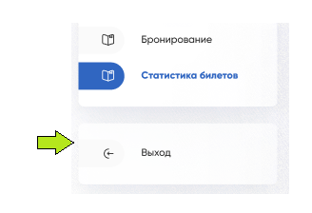

(31) Система возвращает Кассиру модальное окно с целью подтверждения Кассиром выхода из личного кабинета.



(32) При нажатии Кассиром на “Выйти” система завершает сеанс.



(32’) При нажатии Кассиром на крестик происходит закрытие модального окна без завершения сеанса в Системе.

## **6. Навигация по личному кабинету Сотрудника в Системе (Начальник поезда)**

(0) После успешной авторизации Начальник поезда попадает на страницу личного кабинета, где в Системе по умолчанию открыта вкладка «Поездка» - «Начать поездку».

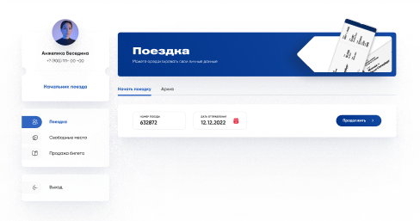

(1) Начальник поезда нажимает на фотографию профиля. Система предоставляет доступ к загрузке фотографии с локального хранилища. После загрузки происходит обновление фотографии профиля в Системе.

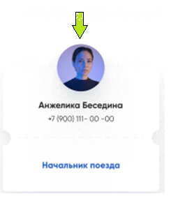

(2) Начальник поезда находится на вкладке «начать поезду» окна «поездка».

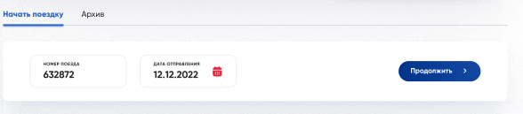

Система отображает форму содержащую поля:

* **Номер поезда** текстовое поле
* **Дата отправления** текстовое поле (формат даты «дд.мм.гггг.») либо выбор из выпадающего календаря по нажатию

(3) Начальник поезда заполняет форму путем введения данных в поля для вода данных о поезде и нажимает кнопку «продолжить»

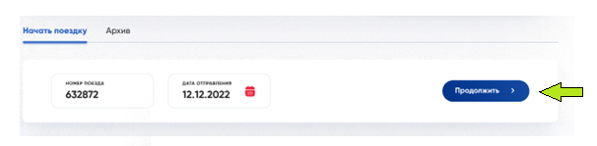

(3’) Начальник поезда нажимает на вкладку «Архив». Система отображает информацию о просмотренных рейсах.

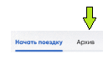

(4) Система отображает информацию о поезде и список пассажиров, купивших билет на данный поезд.

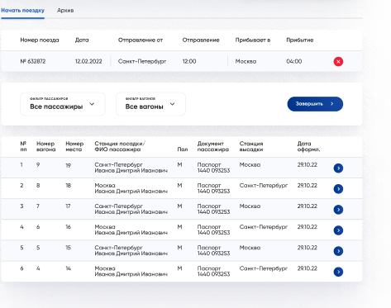

В системе предусмотрена фильтрация по поиску пассажиров для конкретного вагона, либо типу билета (электронная регистрация). Возможна комбинация двух фильтров.

(5) Система отображает список пассажиров в соответствии с настройкой фильтра.

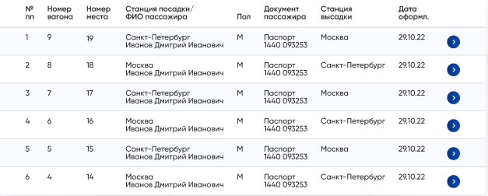

(6) Начальник поезда находит нужного пассажира и нажимает на кнопку «перейти»



(7) Система в модальном окне отображает подробную информацию о выбранном пассажире

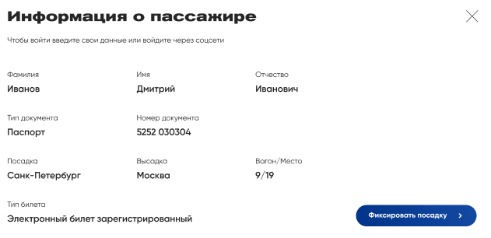

(8) Начальник поезда нажимает на кнопку «Фиксировать посадку». Система генерирует отчет о пассажирах которые явились на посадку.

(8’) Начальник поезда нажимает на крестик вверху модального окна. Система закрывает модальное окно.

(9) Начальник поезда нажимает на вкладку «Свободные места» бокового меню личного кабинета.

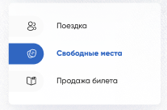

(10) Система отображает окно выбора поезда

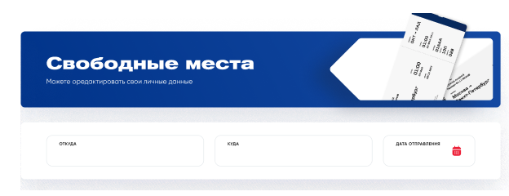

(11) Начальник поезда заполняет форму. Система отображает информацию о поезде, согласно данным введенным в форму.

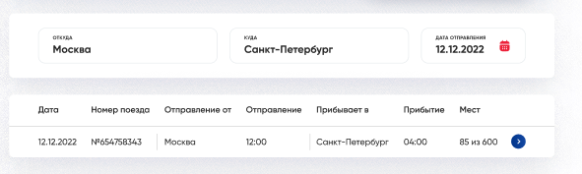

(12) Начальник поезда нажимает на кнопку «перейти» для найденного поезда.

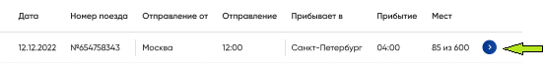

Система перенаправляет в окно «продажи билетов» для выбранного поезда.

(13) Начальник нажимает на вкладку «продажа билетов» бокового меню личного кабинета.

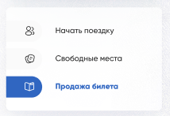

(14) Система отображает окно продажи билета

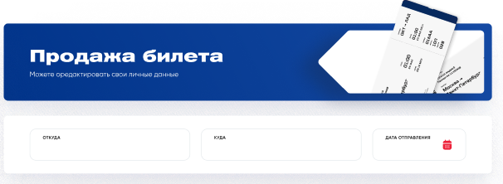

Окно продажи билетов содержит форму с полями:

* **Откуда** текстовое поле
* **Куда** текстовое поле
* **Дата отправления** текстовое поле (формат даты «дд.мм.гггг».) либо выбор из выпадающего календаря по нажатию

(15) Начальник поезда заполняет поля формы. Система отображает список подходящих поездов

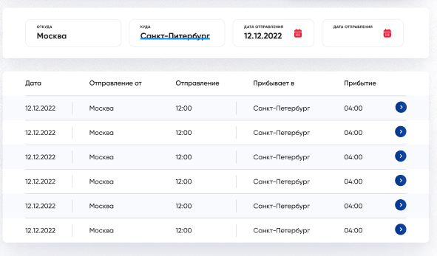

(16) Начальник поезда выбирает подходящий поезд и нажимает на кнопку «перейти»



(17) Система перенаправляет Начальника поезда в окно продажи билета



(18) Начальник поезда выбирает требуемый тип вагона (Купе/СВ)



Система в зависимости от выбора типа отображает структуру вагона.



(19) Начальник поезда выбирает требуемый вагон, выбирает количество мест.

(20) Начальник поезда заполняет информацию о пассажире (пассажирах при выборе более одного места).



Форма информации о пассажире содержит:

* **Фамиля** текстовое поле
* **Имя** текстовое поле
* **Отчество** текстовое поле (является опциональным)
* **Пол** радиокнопка
* **Дата рождения** текстовое поле (формат даты «дд.мм.гггг.») либо выбор из выпадающего календаря по нажатию
* **Тип документа** выпадающий список с доступными документами
* **Номер документа** текстовое поле

(21) Начальник поезда заполняет поля формы и нажимает на кнопку «оформить билет»



(22) Система генерирует ссылку на оплату билета пассажиру.

(23) Начальник поезда нажимает на кнопку “Выход” бокового меню личного кабинета.

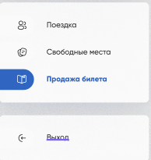

(24) Система возвращает модальное окно с целью подтверждения Начальником поезда выхода из личного кабинета.



(25) При нажатии Начальником поезда на “Выйти” система завершает сеанс.



(25’) При нажатии Начальника поезда на крестик происходит закрытие модального окна без завершения сеанса в Системе.

## **7. Навигация по личному кабинету Сотрудника в Системе (Оператор)**

(0) После успешной авторизации Оператор попадает на страницу личного кабинета, где в Системе по умолчанию открыта вкладка «Бронирование» - «Забронированные».

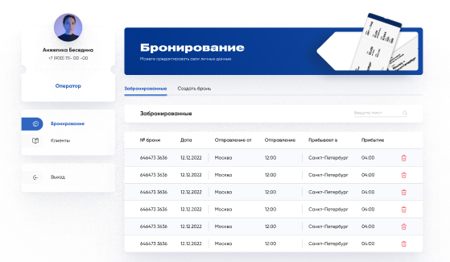

(1) Оператор нажимает на фотографию профиля. Система предоставляет доступ к загрузке фотографии с локального хранилища. После загрузки происходит обновление фотографии профиля в Системе.

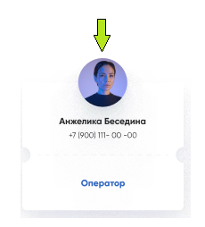

(2) Оператор находится на вкладке «Забронированные» окна «Бронирования»

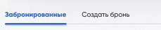.

(3) Система отображает список забронированных билетов



(4) Оператор для снятия брони нажимает на кнопку «Удалить». Система снимает бронь с билета и добавляет ранее забронированное место в доступные для продажи.



(5) Оператор нажимает на вкладку «Создать бронь». Система отображает окно бронирования билета.



Окно бронирования билета содержит:

* Форму поиска поезда
* Список доступных поездов согласно введенным в форму поиска поезда данным

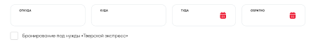

Системой предусмотрено бронирование под нужды «Тверской экспресс»

(6) Оператор заполняет форму, выбирает походящий поезд и нажимает на кнопку «перейти»



(7) Система направляет Оператора в окно выбора вагона и места.



(8) Оператор заполняет форму бронирования билета.

(9) Оператор выбирает требуемый тип вагона (Купе/СВ)



Система в зависимости от выбора типа отображает структуру вагона.



(10) Оператор выбирает требуемый вагон, выбирает количество мест.

(11) Оператор заполняет информацию о пассажире (пассажирах при выборе более одного места).

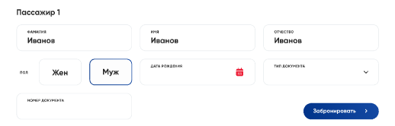

Форма информации о пассажире содержит:

* **Фамиля** текстовое поле
* **Имя** текстовое поле
* **Отчество** текстовое поле (является опциональным)
* **Пол** радиокнопка
* **Дата рождения** текстовое поле (формат даты «дд.мм.гггг.») либо выбор из выпадающего календаря по нажатию
* **Тип документа** выпадающий список с доступными документами
* **Номер документа** текстовое поле

(12) Оператор нажимает на кнопку «Забронировать»



(13) Система требует ввести срок бронирования, по истечении которого бронирование автоматически снимается и билет снова становится доступным для продажи. В системе также предусмотрено бессрочное бронирование.

(14) Оператор нажимает на кнопку «Клиенты» бокового меню личного кабинета.

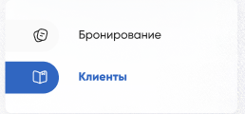

(15) Система отображает окно Клиентов зарегистрированных в системе.

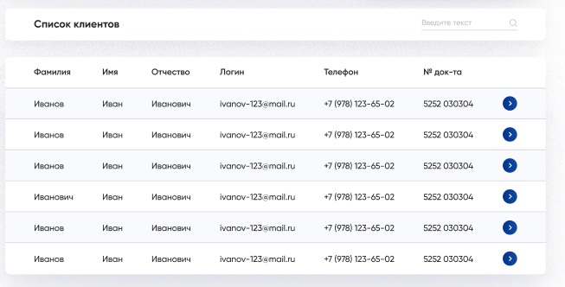

(16) Оператор вводит в поле для поиска фамилию Клиента.

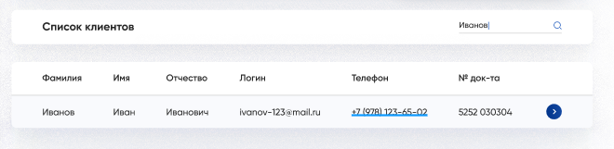

Система отображает список Клиентов согласно результату поиска.

(17) Оператор нажимает на кнопку «Перейти» для выбранного Клиента.

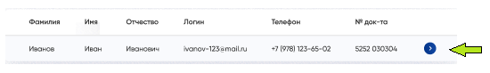

(18) Система отображает информацию о выбранном Клиенте.

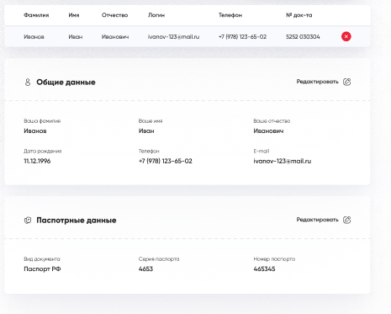

(19) Оператор нажимает на кнопку «Редактировать» окна «Общих данных»

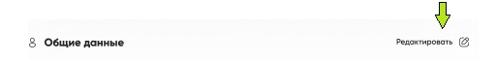

(20) Система делает поля формы доступными для редактирования.

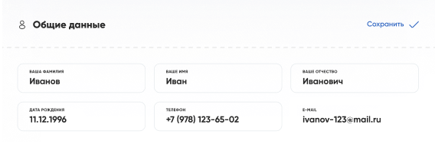

Форма содержит редактируемые поля:

* **Фамилия** текстовое поле
* **Имя** текстовое поле
* **Отчество** текстовое поле
* **Дата рождения** текстовое поле (формат «дд.мм.гггг.)/либо выбирается из календаря, выпадающего по нажатию на поле.
* **Телефон** текстовое поле
* **E-mail не является редактируемым**

(21) Оператор изменяет поля в форме и нажимает на кнопку «Сохранить». Система сохраняет обновленные данные Клиента и отправляет ему уведомление на email о изменении данных в личном кабинете.

(22) Оператор нажимает кнопку «Редактировать» окна «Паспортные данные»   
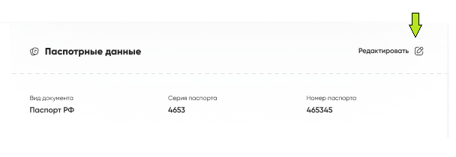

(23) Система делает поля формы доступными для редактирования.

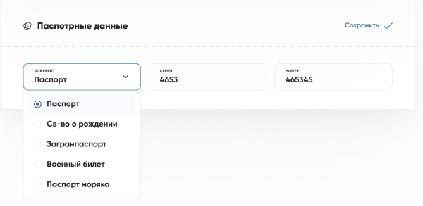

Форма содержит редактируемые поля:

* **Паспорт** выпадающий список
* **Серия** текстовое поле
* **Номер** текстовое поле

(24) Оператор изменяет поля в форме и нажимает на кнопку «Сохранить». Система сохраняет обновленные данные Клиента и отправляет ему уведомление на email о изменении данных в личном кабинете.

(25) Оператор нажимает на кнопку “Выход” бокового меню личного кабинета.

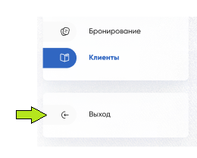

(26) Система возвращает модальное окно с целью подтверждения Оператором выхода из личного кабинета.



(27) При нажатии Оператором на “Выйти” система завершает сеанс.



(27’) При нажатии Оператором на крестик происходит закрытие модального окна без завершения сеанса в Системе.

## **8. Навигация по личному кабинету Сотрудника в Системе (Экономист/Начальник маркетинга)**

(0) После успешной авторизации Экономист/Начальник маркетинга попадает на страницу личного кабинета, где в Системе по умолчанию открыта вкладка «Статистика билетов»

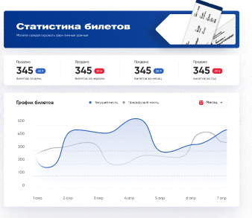

Данное окно содержит информацию:

* Количество билетов, проданных за день
* Количество билетов, проданных за неделю
* Количество билетов проданных за месяц
* Количество билетов проданных за год
* График продажи билетов с возможностью фильтрации по временному периоду

(1) Экономист/Начальник маркетинга нажимает на фотографию профиля. Система предоставляет доступ к загрузке фотографии с локального хранилища. После загрузки происходит обновление фотографии профиля в Системе.

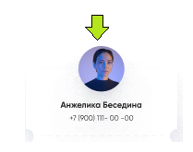

(2) Экономист/Начальник маркетинга нажимает на вкладку «Составить отчет» бокового меню личного кабинета.

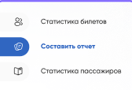

(3) Система отображает окно «Составить отчет»

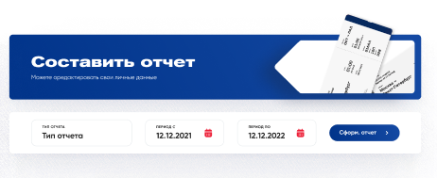

Система также отображает список сформированных отчетов с возможностью поиска по дате или названию отчета.

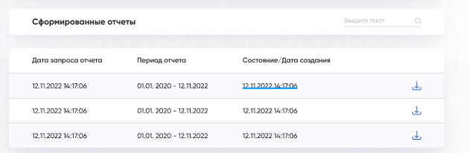

При нажатии на кнопку «скачать» происходит скачивание сформированного отчета на локальный носитель.

(4) Экономист/Начальник маркетинга заполняет поля формы окна «Составить отчет» и нажимает на кнопку «Сформировать отчет»

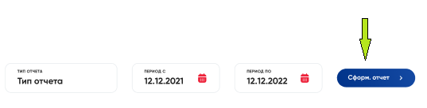

Форма «Сформировать отчет» содержит поля:

* **Тип отчета** выпадающий список из доступных форм отчета
* **Период с** текстовое поле (формат «дд.мм.гггг.)/либо выбирается из календаря, выпадающего по нажатию на поле.
* **Период по** текстовое поле (формат «дд.мм.гггг.)/либо выбирается из календаря, выпадающего по нажатию на поле.

(5) Система генерирует форму отчета за указанный период времени в зависимости от выбранного типа отчета.

(6) Экономист/Начальник маркетинга переходит на вкладку «Статистика пассажиров» бокового меню личного кабинета.

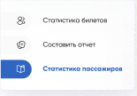

(7) Система отображает окно «Статистики пассажиров»

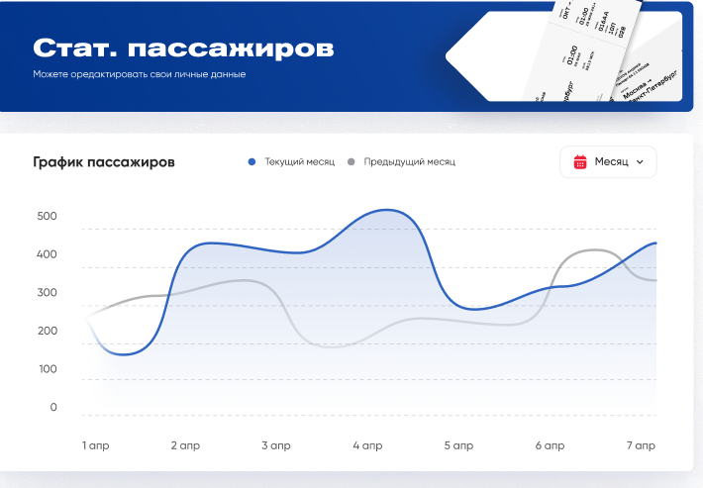

Данное окно содержит информацию о количестве «поехавших» (не сдавших билет/явившихся на посадку пассажиров) за определенный промежуток времени.

(8) Экономист/Начальник маркетинга нажимает на кнопку “Выход” бокового меню личного кабинета.



(9) Система возвращает модальное окно с целью подтверждения выхода из личного кабинета.



(10) При нажатии на “Выйти” система завершает сеанс.



(10’) При нажатии на крестик происходит закрытие модального окна без завершения сеанса в Системе.